CENTRO PAULA SOUZA ETEC EURO ALBINO DE SOUZA
Ensino Médio com Habilitação Profissional de Técnico em Desenvolvimento de Sistemas

Juan Percego Cavassini
Lívia Eduarda Costa Rozendo
Marcos Paulo Fernandes
Maria Eduarda Gomes Silva
Raphael Henrique Cezarani
Thayná da Silva Fraga
Thiago Henrique de Souza Borges
Vinícius da Silva Lemes

TESTE DE VULNERABILIDADE DE SOFTWARE

Mogi Guaçu
2026

Juan Percego Cavassini
Lívia Eduarda Costa Rozendo
Marcos Paulo Fernandes
Maria Eduarda Gomes Silva
Raphael Henrique Cezarani
Thayná da Silva Fraga
Thiago Henrique de Souza Borges
Vinícius da Silva Lemes

TESTE DE VULNERABILIDADE DE SOFTWARE

Trabalho de Conclusão de Curso apresentado ao Curso do Ensino Médio com Habilitação Profissional de Técnico em Desenvolvimento de Sistemas da ETEC Euro Albino de Souza, orientado pelo Prof. Pedro Ramires da Silva Amalfi Costa, como requisito parcial para a obtenção do título de Ensino médio com Habilitação Profissional de Técnico em Desenvolvimento de Sistemas.

Mogi Guaçu
2026

RESUMO
Este Trabalho de Conclusão de Curso apresenta o desenvolvimento e a análise de uma ferramenta voltada para o teste de vulnerabilidade em aplicações web desenvolvidas na linguagem PHP. A pesquisa justifica-se pela ampla utilização do PHP no cenário atual e pela crescente necessidade de segurança diante de ataques cibernéticos. O objetivo principal é implementar uma metodologia de Análise Dinâmica de Segurança de Aplicações (DAST), focada na identificação de falhas críticas listadas no OWASP Top 10, tais como SQL Injection, XSS e RCE. A metodologia adotada compreende a pesquisa bibliográfica sobre cibersegurança, o mapeamento de superfícies de ataque em ambientes controlados e a execução de testes de intrusão automatizados (fuzzing). Os resultados demonstram a viabilidade técnica de automatizar a descoberta de brechas em tempo de execução, permitindo que desenvolvedores corrijam falhas antes da implantação em produção. Conclui-se que a integração de testes dinâmicos no ciclo de vida do software é essencial para garantir a integridade e a disponibilidade dos dados em sistemas PHP modernos.
Palavras-Chave: Segurança da Informação; PHP; Vulnerabilidades; DAST; Aplicações Web.
ABSTRACT
This Final Course Project presents the development and analysis of a tool designed for vulnerability testing in web applications developed in PHP. The research is justified by the widespread use of PHP in today’s landscape and the growing need for security against cyberattacks. The main objective is to implement a Dynamic Application Security Testing (DAST) methodology focused on identifying critical vulnerabilities listed in the OWASP Top 10, such as SQL Injection, Cross-Site Scripting (XSS), and Remote Code Execution (RCE). The adopted methodology includes a literature review on cybersecurity, the mapping of attack surfaces in controlled environments, and the execution of automated penetration tests (fuzzing). The results demonstrate the technical feasibility of automating the discovery of vulnerabilities at runtime, allowing developers to fix flaws before deployment to production. It is concluded that the integration of dynamic testing into the software lifecycle is essential to ensure data integrity and availability in modern PHP systems.
Keywords: Information Security; PHP; Vulnerabilities; DAST; Web Applications.

LISTA DE FIGURAS
Figura 1 - Nível de Experiência no Desenvolvimento de Aplicações Web 35
Figura 2 - Preocupação das Empresas com Vazamentos de Dados 36
Figura 3 - Familiaridade com as Diretrizes da OWASP 36
Figura 4 - Conhecimento Sobre SQL Injection 37
Figura 5 - Ocorrência de Ataques e Invasões na Empresa Onde Trabalha 37
Figura 6 - Com que Frequência a Empresa Realiza Testes de Segurança 38
Figura 7 - Página de Captura e Atração (Landing Page) 39
Figura 8 - Interface de Autenticação (Login) 40
Figura 9 - Apresentação das Propostas de Valor Fundamentais 41
Figura 10 - Seção de Fluxo Metodológico de Análise 42
Figura 11 - Painel de Estrutura de Planos e Preços 43
Figura 12 - Painel de Controle Principal 44
Figura 13 - Interface de Execução SAST 45
Figura 14 - Editor e Laboratório de Segurança 46
Figura 15 - Painel OWASP Top 10 47
Figura 16 - Histórico de Relatórios Gerados 48
Figura 17 - Painel Administrativo do Utilizador 49
Figura 18 - Configurações do Motor Analítico 50
Figura 19 - Visualização de Falhas e Bloqueio Comercial 51
Figura 20 - Janela de Upgrade Comercial 52
Figura 21 - Painel de Gerenciamento de Dados Cadastrais (Usuário Pro) 53
Figura 22 - Logo da JVG 60
Figura 23 - Logo da Róbotics Softwares 61
Figura 24 - Logo da 9Code.Work 62
Figura 25 - Logo da MW7 Design 62
Figura 26 - Logo da SonarQube 63
Figura 27 - Logo da Snyk 64
Figura 28 - Logo da Acunetix 65

LISTA DE TABELAS
Tabela 1 - Cronograma de Desenvolvimento do TCC 39
Tabela 2 - Despesas do Investimento Inicial 40
Tabela 3 - Despesas Operacionais 41
Tabela 4 - Microrregião 68
Tabela 5 - Macrorregião 69

LISTA DE SIGLAS
ACID – Atomicity, Consistency, Isolation and Durability (Atomicidade, Consistência, Isolamento e Durabilidade)
CERN – European Organization for Nuclear Research (Organização Europeia para Pesquisa Nuclear)
COBOL – Common Business Oriented Language (Linguagem Comum Orientada a Negócios)
CSS – Cascading Style Sheets (Folhas de Estilo em Cascata)
CVE – Common Vulnerabilities and Exposures (Vulnerabilidades e Exposições Comuns)
DAST – Dynamic Application Security Testing (Teste Dinâmico de Segurança de Aplicações)
FORTRAN – Formula Translation (Tradução de Fórmulas)
HTML – HyperText Markup Language (Linguagem de Marcação de Hipertexto)
HTTP – HyperText Transfer Protocol (Protocolo de Transferência de Hipertexto)
HTTPS – HyperText Transfer Protocol Secure (Protocolo de Transferência de Hipertexto Seguro)
IA – Inteligência Artificial
MER – Modelo Entidade-Relacionamento
MIT – Massachusetts Institute of Technology (Instituto de Tecnologia de Massachusetts)
MySQLi – MySQL Improved (MySQL Melhorado)
OWASP – Open Web Application Security Project (Projeto Aberto de Segurança em Aplicações Web)
PDO – PHP Data Objects (Objetos de Dados PHP)
PHP – Hypertext Preprocessor (Pré-processador de Hipertexto)
POO – Programação Orientada a Objetos
PWA – Progressive Web App (Aplicativo Web Progressivo)
RCE – Remote Code Execution (Execução Remota de Código)
SaaS – Software as a Service (Software como Serviço)
SAST – Static Application Security Testing (Teste Estático de Segurança de Aplicação)
SGBD – Sistema de Gerenciamento de Banco de Dados
SGBDR – Sistema Gerenciador de Banco de Dados Relacional
SPA – Single Page Application (Aplicação de Página Única)
SQL – Structured Query Language (Linguagem de Consulta Estruturada)
SSL – Secure Sockets Layer (Camada de Soquetes Segura)
TLS – Transport Layer Security (Segurança da Camada de Transporte)
W3C – World Wide Web Consortium (Consórcio da Rede Mundial de Computadores)
WAF – Web Application Firewall (Firewall de Aplicação Web)
WAMP – Windows, Apache, MySQL e PHP
WHATWG – Web Hypertext Application Technology Working Group (Grupo de Trabalho de Tecnologia de Aplicação de Hipertexto Web)
XAMPP – Cross-Platform, Apache, MySQL, PHP and Perl (Pacote de Servidor Multiplataforma)
XSS – Cross-Site Scripting (Script entre Sites)
SUMÁRIO

INTRODUÇÃO 11
1- TECNOLOGIAS 12
1.1 - LÓGICA DE PROGRAMAÇÃO 12
1.2 – LINGUAGEM DE PROGRAMAÇÃO 13
1.2.1 - Desktop 14
1.2.2 - Web 15
1.3 - NAVEGADORES 16
1.4 – SERVIDORES 16
1.4.1 - Servidor Local 17
1.4.2 - Servidor Web 18
1.5 – XAMPP 19
1.6 – HTML 19
1.7 – CSS 20
1.8 - PHP 21
1.9 - BANCO DE DADOS 22
1.9.1 - Modelo Lógico 23
1.9.2 - Modelo Conceitual 23
1.10 - MYSQL 24
1.11 - HACKER 25
1.10.1 - Hacking 26
1.11 - INVASÃO 27
1.12 - VULNERABILIDADE 27
1.13 - PREVENÇÃO 28
2 – ESTUDO DE CASO 30
2.1 – PESQUISA DE VIABILIDADE 30
2.1.1 – Viabilidade Operacional 30
2.1.2 – Viabilidade Técnica 31
2.1.3 – Viabilidade de Cronograma 31
2.1.4 – Viabilidade Econômica 33
2.2 – TÉCNICA DE LEVANTAMENTO DE REQUISITOS 35
2.2.1 – Entrevistas 35
2.2.3 - Análise do Formulário 37
2.3 – PROTOTIPAGEM 41
2.3.1 - Módulo Institucional - Interface Gráfica da Página Institucional 41
2.3.2 - Módulo de Acesso — Interface de Cadastro de Conta (Sign Up) 42
2.3.3 - Módulo de Acesso — Interface de Autenticação e Validação de Credenciais (Login) 43
2.3.4 - Módulo Institucional - Pilares de Diferenciação Comercial 44
2.3.5 - Módulo Institucional — Fluxo Metodológico e Ciclo de Vida da Varredura 45
2.3.6 - Módulo Comercial – Interface da Tabela Geral de Planos e Precificação Comercial 47
2.3.7 - Módulo Administrativo — Interface Gráfica do Painel de Controle Principal (Dashboard) 48
2.3.8 - Módulo de Varredura — Interface de Submissão de Código para Análise Estática (Novo Scan) 49
2.3.9 - Módulo Playground — Ambiente Controlado de Testes e Triagem Rápida (Sandbox) 49
2.3.10 - Módulo de Governança — Painel de Conformidade Baseado nas Diretrizes OWASP Top 10 50
2.3.11 - Módulo de Auditoria — Interface de Armazenamento e Consulta de Relatórios Anteriores 51
2.3.12 - Módulo de Cadastro — Painel de Gerenciamento de Dados Cadastrais (Meu Perfil) 52
2.3.13 - Módulo Técnico — Painel de Parametrização de Diretivas do Motor SAST 53
2.3.14 - Módulo de Resultados — Tela de Relatório de Vulnerabilidades com Bloqueio de Paywall 54
2.3.15 - Módulo de Conversão — Janela Modal para Conversão de Assinatura (Paywall) 55
2.3.16 - Interface do Perfil Administrativo Autenticado – Nível Pro 56
2.4- CLIENTES 57
2.4.1 – Cliente Interno 58
2.4.2 – Cliente Externo 58
2.4.3 – Clientes Ativos 58
2.4.4 – Cliente Inativo 59
2.4.5 – Cliente Satisfeito 59
2.4.6 – Cliente Insatisfeito 60
2.5 – ÁREA DE ATUAÇÃO 60
2.5.1 – Microrregião 61
2.5.2 - Macrorregião 62
2.6 – CONCORRENTES 63
2.6.1 - Concorrentes Diretos 63
2.6.1.1 - JVG Desenvolvimento de Software 64
2.6.1.2 - Robótics Softwares 65
2.6.1.3 - 9CODE.WORK 65
2.6.1.4 - MW7 Design 66
2.6.2 - Concorrentes Indiretos 67
2.6.2.1 - SonarQube 67
2.6.2.2 - Snyk 67
2.7 - LEGISLAÇÃO E CONTRATUAL 69
2.7.1 – Legislação 69
2.7.2 – Contratual 71
2.7.2.2 – Cláusula 2: Legislação Aplicável 72
2.7.2.3 – Cláusula 3: Direitos da Plataforma SecPHP 72
2.7.2.4 – Cláusula 4: Deveres da Plataforma SecPHP 72
2.7.2.5 – Cláusula 5: Direitos do Cliente 73
2.7.2.6 – Cláusula 6: Deveres do Cliente 73
2.7.2.7 – Cláusula 7: Confidencialidade e Proteção dos Dados 73
2.7.2.8 – Cláusula 8: Propriedade Intelectual 73
2.7.2.9 – Cláusula 9: Planos e Assinaturas 73
2.7.2.10 – Cláusula 10: Rescisão Contratual 74
2.7.2.11 – Cláusula 11: Foro 74
2.7.3 – Contrato de Licença 74
3 - DOCUMENTAÇÃO 79

INTRODUÇÃO
Atualmente, o uso de aplicações web tem crescido significativamente, tornando-se essencial no cotidiano de pessoas e organizações. Nesse contexto, a linguagem Hypertext Preprocessor - Pré-processador de Hipertexto (PHP) destaca-se como uma das mais utilizadas no desenvolvimento desses sistemas. Entretanto, essa popularização também amplia a superfície de exposição a ataques cibernéticos, evidenciando a necessidade premente de segurança da informação.
Entre os principais problemas, destacam-se as vulnerabilidades em aplicações web, que podem comprometer a tríade da segurança: integridade, confidencialidade e disponibilidade dos dados. Falhas como SQL Injection, Cross-Site Scripting (XSS) e Remote Code Execution (RCE) figuram entre as mais críticas, sendo frequentemente exploradas por agentes maliciosos.
Diante desse cenário, o objetivo deste trabalho é desenvolver e analisar uma ferramenta voltada ao teste de vulnerabilidades em aplicações web desenvolvidas em PHP. Para tanto, utiliza-se a metodologia de Dynamic Application Security Testing - Teste Dinâmico de Segurança de Aplicações (DAST), com foco nas falhas listadas no Open Web Application Security Project - Projeto Aberto de Segurança em Aplicações Web (OWASP) top 10.
A relevância deste estudo justifica-se pelo aumento exponencial dos ataques cibernéticos e pela necessidade de proteger sistemas e informações sensíveis. A metodologia adotada envolve pesquisa bibliográfica, mapeamento de superfícies de ataque e execução de testes automatizados, como o fuzzing.
Por fim, o presente trabalho está organizado em capítulos que abordam o referencial teórico, a metodologia, a análise dos resultados e as considerações finais.

TECNOLOGIAS
Este capítulo apresenta as principais tecnologias utilizadas no desenvolvimento de aplicações web, abordando conceitos fundamentais relacionados à lógica de programação, linguagens de programação, navegadores, servidores, bancos de dados e segurança da informação.
O objetivo deste referencial teórico é demonstrar a importância dessas tecnologias no processo de criação, manutenção e proteção de sistemas digitais, especialmente em aplicações desenvolvidas para a internet. Cada uma dessas ferramentas desempenha um papel essencial na estruturação do sistema, desde a interface visual até o processamento de dados e o controle de segurança.
Além disso, considerando que o presente trabalho tem como foco a análise de vulnerabilidades em sistemas desenvolvidos em PHP, torna-se necessário compreender como essas tecnologias se relacionam entre si e de que forma podem influenciar na identificação, prevenção e correção de falhas de segurança.
Dessa forma, os tópicos a seguir buscam contextualizar os principais recursos utilizados no desenvolvimento do projeto, destacando suas funções, aplicações práticas e sua relevância no ambiente de desenvolvimento seguro.

- LÓGICA DE PROGRAMAÇÃO
A lógica de programação consiste no conjunto de técnicas utilizadas para desenvolver algoritmos capazes de resolver problemas de forma estruturada e sequencial. A lógica de programação está relacionada à organização de instruções de maneira coerente, permitindo que o computador execute tarefas de forma eficiente e correta.
Ela representa a base para o desenvolvimento de qualquer aplicação, pois define a sequência lógica de comandos que o sistema deverá seguir. No contexto do desenvolvimento backend, uma lógica bem estruturada contribui diretamente para a segurança e estabilidade da aplicação, evitando falhas que podem comprometer o funcionamento do sistema.
Por meio da lógica de programação, é possível organizar dados, criar condições, estruturas de repetição e mecanismos de validação que permitem a construção de sistemas mais eficientes e seguros. Algoritmos mal planejados ou falhas na validação de entradas podem abrir brechas exploráveis por atacantes, comprometendo a integridade das informações.
Antes mesmo da aprendizagem de uma linguagem específica, torna-se fundamental compreender conceitos básicos como variáveis, operadores, estruturas condicionais e estruturas de repetição. Esses elementos formam a base do raciocínio computacional e permitem ao programador desenvolver soluções mais organizadas e funcionais.
Dessa forma, a lógica de programação é essencial no desenvolvimento de aplicações, pois possibilita transformar problemas reais em soluções computacionais estruturadas, contribuindo tanto para a eficiência quanto para a segurança dos sistemas.

– LINGUAGEM DE PROGRAMAÇÃO
As linguagens de programação são utilizadas no desenvolvimento de sistemas e aplicações executados por computadores e dispositivos eletrônicos. Elas permitem que o programador escreva instruções que podem ser interpretadas ou compiladas, possibilitando que o sistema execute tarefas de forma automatizada e eficiente, uma linguagem de programação é um conjunto de regras sintáticas e semânticas que permite a comunicação entre o ser humano e a máquina.
O surgimento das linguagens de programação está diretamente relacionado à necessidade de facilitar a interação com os computadores. Inicialmente, a programação era realizada em linguagem de máquina, composta exclusivamente por códigos binários (0 e 1), tornando o processo complexo e sujeito a erros. Posteriormente, surgiram as linguagens de baixo nível, como Assembly, que simplificaram parcialmente esse processo.
Com a evolução da tecnologia, foram desenvolvidas as linguagens de alto nível, como Formula Translation - Tradução de Fórmulas (FORTRAN), Common Business Oriented Language - Linguagem Comum Orientada a Negócios (COBOL) e linguagem C, que aproximaram a programação da linguagem humana e facilitaram o desenvolvimento de sistemas mais complexos. Atualmente, existem diversas linguagens voltadas para diferentes finalidades, como Java, Python, JavaScript e PHP, cada uma adequada a determinadas aplicações e ambientes.
Essas linguagens podem ser utilizadas em diferentes plataformas, como aplicações para computadores (desktop), dispositivos móveis (mobile) e sistemas acessados pela internet (web). No contexto do desenvolvimento web, destacam-se HyperText Markup Language - Linguagem de Marcação de Hipertexto (HTML), a Cascading Style Sheets - Folhas de Estilo em Cascata (CSS), o JavaScript e PHP, fundamentais para a criação de sistemas dinâmicos, seguros e funcionais.
Além disso, a escolha adequada da linguagem de programação influencia diretamente no desempenho, na manutenção e na segurança do sistema. Em aplicações com foco em testes de vulnerabilidade, como no presente trabalho, compreender essas linguagens é essencial para identificar falhas, aplicar correções e garantir maior proteção das informações.

1.2.1 - Desktop
As aplicações desktop são softwares instalados e executados localmente em sistemas operacionais como Windows, macOS ou Linux. Diferente do modelo web, elas operam de forma independente de navegadores e, em muitos casos, sem a necessidade de conectividade constante à rede, esses sistemas permitem uma manipulação direta e intensiva dos recursos do hardware, como memória e processamento gráfico, proporcionando alto desempenho e estabilidade para tarefas complexas.
A história das aplicações desktop confunde-se com a própria popularização dos computadores pessoais na década de 1980. Inicialmente, o processamento era centralizado em grandes computadores (mainframes), mas a evolução do hardware permitiu que a lógica de execução fosse transferida para a máquina do usuário final. Na década de 1990, com a consolidação das interfaces gráficas, o modelo desktop atingiu seu auge, tornando-se o padrão para produtividade com suítes de escritório e sistemas administrativos locais, (PRESSMAN; MAXIM, 2021).
Com o advento da World Wide Web, houve uma migração massiva para sistemas em nuvem, o que muitos especialistas previram como o fim do modelo local. Entretanto, o que se observa na atualidade é uma evolução híbrida. Surgiram frameworks de última geração, como o Electron e o Flutter, que permitem criar aplicações para computador utilizando tecnologias web ou móveis, mantendo a performance nativa. Essa evolução permitiu que ferramentas modernas ofereçam uma experiência consistente, unindo a agilidade da atualização em rede com o poder de processamento local do computador.

1.2.2 - Web
As aplicações web são sistemas computacionais projetados para serem executados em servidores remotos e acessados por usuários através de um navegador (browser). Diferente do modelo desktop, não há necessidade de instalação local do software, uma vez que a interface é renderizada em tempo real via protocolos de rede, como o HyperText Transfer Protocol - Protocolo de Transferência de Hipertexto (HTTP), essa arquitetura permite a descentralização do acesso e garante que o usuário utilize sempre a versão mais atualizada do sistema, independentemente do dispositivo ou sistema operacional utilizado.
O surgimento das aplicações web remonta ao início da década de 1990, com a criação da World Wide Web por Tim Berners-Lee. Inicialmente, a rede era composta por documentos estáticos em HTML, sem interatividade. A evolução para o modelo dinâmico ocorreu com o surgimento de tecnologias como o PHP e o JavaScript no meio daquela década, permitindo que os servidores processassem informações e gerassem conteúdos personalizados para cada acesso, (CERN, 2026).
A evolução da internet trouxe novas formas de interação entre usuários e sistemas. A passagem da Web 1.0 para a Web 2.0 transformou o usuário de um simples observador em produtor de conteúdo, impulsionando o crescimento de redes sociais e serviços digitais. Atualmente, tecnologias como Single Page Application - Aplicação de Página Única (SPA) e Progressive Web Apps - Aplicativo Web Progressivo (PWA) oferecem maior interatividade e melhor experiência ao usuário.
No contexto atual, o desenvolvimento web é dividido em duas camadas principais: o frontend, focado na interface e experiência do usuário, e o backend, onde reside a lógica de negócios, o processamento de dados e a comunicação com o banco de dados.

- NAVEGADORES
O navegador, também conhecido como browser, é um software responsável por permitir o acesso a páginas e aplicações web por meio da internet. Ele atua como intermediário entre o usuário e os servidores, sendo capaz de interpretar e exibir conteúdo desenvolvidos em linguagens como HTML, CSS e JavaScript, o navegador é a ferramenta que traduz o código enviado pelo servidor em uma interface gráfica compreensível para o usuário final.
A história dos navegadores remonta ao início da década de 1990, com a criação do WorldWideWeb (posteriormente rebatizado como Nexus) por Tim Berners-Lee. Entretanto, a popularização dessa tecnologia ocorreu apenas em 1993 com o lançamento do Mosaic, que se destacou como o primeiro a exibir imagens integradas aos textos, (UNIVERSIDADE FEDERAL FLUMINENSE, 2026).
A evolução subsequente foi impulsionada pela chamada “Guerra dos Navegadores” ocorrida nos anos 90, protagonizada pelo Netscape Navigator e pelo Internet Explorer. Esse período de intensa competição tecnológica foi fundamental para o setor, pois acelerou o desenvolvimento de novos padrões de rede e o aprimoramento dos protocolos de segurança e criptografia, resultando nas ferramentas robustas e seguras utilizadas na atualidade, (SMARTBEAR, 2026).

– SERVIDORES
De forma geral, um servidor é um sistema computacional dedicado que fornece serviços, dados ou recursos para outros computadores, conhecidos como clientes, em uma rede. No desenvolvimento web, o servidor atua como o hospedeiro das aplicações, processando as requisições dos usuários e devolvendo os resultados necessários, o servidor é o núcleo do modelo cliente-servidor, sendo responsável por gerenciar o acesso aos dados e garantir a execução da lógica de negócios.
Historicamente, o conceito de servidor surgiu com os grandes computadores centrais (mainframes), mas consolidou-se com a evolução das redes locais e da internet na década de 1990. Inicialmente, os servidores eram máquinas físicas robustas e caras, dedicadas a uma única função. A evolução do hardware e o surgimento da virtualização permitiram que um único servidor físico pudesse abrigar múltiplos servidores virtuais, otimizando custos e recursos, (PRESSMAN; MAXIM, 2021).
Atualmente, a evolução atingiu o patamar da Computação em Nuvem (Cloud Computing), onde servidores não são mais necessariamente máquinas físicas locais, mas recursos escaláveis distribuídos globalmente. No contexto deste trabalho, os servidores desempenham um papel estratégico, servindo como o ambiente controlado para o desenvolvimento, execução de testes de vulnerabilidade e aplicação de mecanismos de segurança. Para aplicações em PHP, destaca-se o uso de servidores web como o Apache e o Nginx, que são responsáveis por interpretar o código e gerenciar a comunicação segura via protocolos criptografados.

- Servidor Local
O servidor local é um ambiente de execução configurado diretamente na estação de trabalho do desenvolvedor (localhost). Ele permite que as aplicações sejam construídas, depuradas e testadas em um cenário controlado, antes de serem migradas para um servidor de produção conectado à internet, o uso de servidores locais é uma prática padrão na engenharia de software, pois elimina a latência de rede e reduz custos de infraestrutura durante as fases iniciais do projeto.
Historicamente, configurar um servidor local era uma tarefa complexa que exigia a instalação e configuração individual de cada serviço (servidor web, interpretador de linguagem e banco de dados). Com a evolução das ferramentas de desenvolvimento, surgiram os chamados pacotes de infraestrutura Windows, Apache, MySQL e PHP (WAMP) e Cross-Platform, Apache, MySQL, PHP e Perl (XAMPP), que automatizam esse processo e facilitam a criação de ambientes locais de desenvolvimento, essas ferramentas permitem a criação de um ecossistema completo de desenvolvimento com apenas alguns cliques, facilitando a portabilidade do código.
No contexto deste trabalho, o servidor local desempenha um papel estratégico como um ambiente de testes controlado. Ele será empregado para simular falhas de segurança e realizar testes de vulnerabilidade, permitindo a identificação de brechas críticas sem expor sistemas reais a riscos externos ou comprometer a integridade de dados em produção.

- Servidor Web
Servidores web são sistemas responsáveis por processar requisições via protocolos HTTP e HyperText Transfer Protocol Secure - Protocolo de Transferência de Hipertexto Seguro (HTTPS), disponibilizando o conteúdo das aplicações aos usuários. Eles atuam como a camada de entrega no modelo cliente-servidor. O servidor web não apenas armazena os arquivos, mas gerencia a comunicação segura e a integridade do tráfego de dados. No desenvolvimento moderno, essa infraestrutura é categorizada em dois ambientes distintos:
Servidores locais (Desenvolvimento): Executados na própria máquina do desenvolvedor, são essenciais para a realização de testes de intrusão (Red Team) e a implementação de contramedidas de correção (Blue Team), esse ambiente controlado permite a simulação de ataques sem comprometer dados reais ou expor vulnerabilidades à rede pública.
Servidores remotos (Produção): Geralmente hospedados em nuvem (cloud), constituem o ambiente final onde a aplicação é disponibilizada ao público. Por estarem expostos à internet, exigem configurações rigorosas de segurança, como o uso de Web Application Firewall - Firewall de Aplicação Web (WAF) e certificados Secure Sockets Layer - Camada de Soquetes Segura (SSL) e Transport Layer Security - Segurança da Camada de Transporte (TLS), responsáveis pela criptografia e proteção das informações transmitidas.
A evolução dos servidores web acompanhou a sofisticação da internet. O primeiro servidor web do mundo rodou em um computador NeXT no European Organization for Nuclear Research - Organização Europeia para Pesquisa Nuclear (CERN), criado por Tim Berners-Lee em 1990. Inicialmente, esses servidores eram simples e serviam apenas arquivos estáticos. Com o tempo, surgiram tecnologias que permitiram o processamento de lógica no lado do servidor (server-side), como o PHP, essa evolução transformou os servidores de meros depósitos de arquivos em motores de execução complexos, capazes de gerenciar bancos de dados e sessões de usuários de forma dinâmica e segura, (CERN, 2026).

– XAMPP
O Cross-Platform, Apache, MySQL, PHP and Perl (XAMPP) é uma distribuição de software livre que agrupa as ferramentas essenciais para a manutenção de um servidor local. Sua sigla é um acrônimo para a natureza multiplataforma (X), o servidor Apache (A), o banco de dados MariaDB/MySQL (M) e as linguagens de programação PHP (P) e Perl (P), a principal vantagem dessa ferramenta é a integração, pois elimina a necessidade de configurações isoladas de portas e serviços, fornecendo um ecossistema pronto para o desenvolvimento e auditoria de códigos.
Historicamente, o desenvolvimento de aplicações web exigia que o programador instalasse e configurasse manualmente cada componente do servidor, um processo suscetível a erros de compatibilidade. O XAMPP, mantido pela Apache Friends desde 2002, surgiu para simplificar esse cenário. A evolução dessas pilhas de software (conhecidas como stacks) permitiu que desenvolvedores foquem na lógica da aplicação e na segurança, em vez de gastarem tempo na infraestrutura básica, (PRESSMAN; MAXIM, 2021).
No contexto deste projeto, o XAMPP é utilizado como a base tecnológica para o ambiente de testes. Ele permite a execução controlada da ferramenta de análise de vulnerabilidades, possibilitando a identificação de falhas e a validação de correções em um ambiente que emula perfeitamente as condições de um servidor real, mas sem os riscos associados à exposição na rede mundial de computadores.

– HTML
O HTML é a linguagem de marcação padrão utilizada para estruturar páginas na web. De acordo com o Web Hypertext Application Technology Working Group - Grupo de Trabalho de Tecnologia de Aplicação de Hipertexto Web (WHATWG), o HTML é definido como uma linguagem responsável por descrever a estrutura de documentos na World Wide Web, por meio de elementos representados por tags. Dessa forma, permite organizar conteúdos como títulos, parágrafos, listas, tabelas, links, imagens e formulários.
O HTML foi criado em 1991 por Tim Berners-Lee, como parte do desenvolvimento da World Wide Web. Desde então, passou por diversas revisões até chegar ao padrão atual, conhecido como HTML5, (TERUEL, 2020).
O HTML5 introduziu melhorias estruturais e funcionais, incluindo elementos semânticos como <article>, <section>, <nav>, <header> e <footer>, além de suporte nativo para áudio (<audio>) e vídeo (<video>), essas mudanças tornaram a web mais acessível e preparada para aplicações modernas.
A estrutura básica de um documento HTML inclui a declaração do tipo de documento (<!DOCTYPE html>), o elemento raiz <html>, a seção <head> para metadados e a seção <body> para o conteúdo visível. Os elementos podem conter atributos que definem características adicionais, como class, id, href, src e alt.
A semântica é um dos pilares do HTML moderno. Elementos semânticos atribuem significado ao conteúdo, permitindo melhor indexação por mecanismos de busca e maior acessibilidade para leitores de tela. Conforme destacado pelo WHATWG, uma estrutura semântica adequada melhora a interoperabilidade entre sistemas.

– CSS
O CSS é a linguagem utilizada para definir a apresentação visual de documentos HTML. De acordo com o World Wide Web Consortium - Consórcio da Rede Mundial de Computadores (W3C), o CSS descreve como os elementos devem ser exibidos na tela, em papel ou em outros meios.
O CSS foi desenvolvido com o objetivo de separar o conteúdo (estruturado em HTML) da apresentação. Essa abordagem permite uma manutenção mais eficiente e a reutilização de estilos. A linguagem evoluiu por níveis, incluindo o CSS1, o CSS2 e o CSS3, sendo este último estruturado em módulos independentes que introduziram recursos como animações, transformações, sombras e layouts avançados.
Sua sintaxe é composta por seletores e blocos de declarações. O seletor identifica o elemento HTML a ser estilizado, enquanto as declarações definem propriedades e valores. Exemplos de propriedades incluem color, background-color, margin, padding, border, font-size e display.
Um conceito fundamental é o Box Model, que estabelece que todo elemento é representado por uma caixa composta por conteúdo, padding, borda e margem, sendo essencial para o controle de layout. Além disso, o CSS introduziu mecanismos avançados como o Flexbox, que organiza elementos em uma única dimensão, e o Grid Layout, que permite a organização bidimensional.
Outro princípio importante é a cascata. Quando múltiplas regras se aplicam ao mesmo elemento, o navegador utiliza critérios como especificidade, origem da regra e ordem de declaração para determinar o estilo final. Atualmente, o uso de media queries permite a criação de layouts responsivos que se adaptam a diferentes resoluções, possibilitando o desenvolvimento com a abordagem mobile-first.

- PHP
O PHP é uma linguagem de programação voltada ao desenvolvimento web no lado do servidor (server-side), trata-se de uma linguagem de script de uso geral, especialmente adequada para o desenvolvimento de sistemas dinâmicos, podendo ser embutida diretamente no HTML.
A linguagem foi criada em 1994 por Rasmus Lerdorf, inicialmente com o nome Personal Home Page Tools, e evoluiu para uma plataforma robusta que suporta tanto a programação procedural quanto a Programação Orientada a Objetos (POO). Seu funcionamento ocorre integralmente no servidor: quando um navegador solicita um arquivo com extensão .php, o servidor processa o código e envia ao cliente apenas o resultado em HTML, garantindo que a lógica da aplicação permaneça protegida, (BEIGHLEY, 2020).
O PHP oferece suporte a elementos fundamentais de programação, como variáveis, estruturas condicionais e laços de repetição. Além disso, possui extensões nativas para interação com bancos de dados, com destaque para a MySQL Improved - MySQL Melhorado (MySQLi) e a PHP Data Objects - Objetos de Dados PHP (PDO).
A integração com bancos de dados é uma de suas principais aplicações. Por meio de prepared statements (instruções preparadas), é possível realizar consultas de forma segura, reduzindo drasticamente riscos como o SQL Injection. Além disso, práticas essenciais de segurança incluem a validação de entradas, o uso de criptografia por meio da função password_hash() para armazenamento de senhas e o controle rigoroso de sessões, a fim de prevenir ataques. Atualmente, a linguagem é a base de grandes plataformas, como o WordPress, consolidando sua importância no ecossistema da internet.

- BANCO DE DADOS
Um banco de dados é uma coleção organizada de informações, ou dados, estruturados, normalmente armazenados eletronicamente em um sistema de computador. No contexto de aplicações web, o Sistema de Gerenciamento de Banco de Dados (SGBD) mais comum é o MySQL, um sistema relacional que utiliza a Structured Query Language - Linguagem de Consulta Estruturada (SQL) para manipulação de dados.
O conceito moderno de bancos de dados relacionais foi introduzido por Edgar F. Codd na década de 1970, baseado na álgebra relacional. Nas décadas seguintes, a tecnologia evoluiu de sistemas centralizados e complexos para soluções leves e escaláveis integradas à internet. Para o desenvolvimento PHP, a grande evolução ocorreu na transição do uso das funções nativas e obsoletas (como a biblioteca mysql_connect) para extensões mais modernas e robustas, a introdução do PDO na versão 5.1 do PHP marcou um salto evolutivo, oferecendo uma camada de abstração que permite a comunicação com diferentes tipos de bancos de dados usando uma interface padronizada, (BEIGHLEY, 2020).
Atualmente, a evolução técnica dos bancos de dados foca na proteção contra ataques de injeção. Enquanto as funções antigas exigiam que o programador limpasse manualmente as entradas de dados (um processo falho e sujeito a erros humanos), as extensões modernas como PDO e MySQLi introduziram o conceito de Prepared Statements (instruções preparadas), essa técnica separa a estrutura da consulta SQL dos dados fornecidos pelo usuário, impedindo que comandos maliciosos sejam interpretados como parte da lógica do banco de dados. Essa evolução é o principal mecanismo de defesa contra o SQL Injection, uma das vulnerabilidades mais críticas listadas pelo OWASP.

- Modelo Lógico
O modelo lógico é a etapa intermediária do projeto de banco de dados, situada entre o modelo conceitual e a implementação física. Diferente do modelo anterior, o lógico já descreve a estrutura das tabelas, os tipos de dados e os relacionamentos através de chaves primárias e estrangeiras, o objetivo desta etapa é definir como os dados serão organizados no SGBD escolhido, garantindo que as regras de negócio sejam preservadas sem ambiguidades.
Historicamente, a estruturação lógica de dados dependia de modelos hierárquicos ou em rede, que eram rígidos e de difícil manutenção. A grande evolução ocorreu com a consolidação do Modelo Relacional, que utiliza a normalização de dados para evitar redundâncias e inconsistências. No desenvolvimento moderno de sistemas em PHP e MySQL, a evolução do modelo lógico permitiu a criação de bancos de dados "normalizados", onde as tabelas são divididas logicamente para facilitar consultas complexas e garantir a integridade referencial através do motor de armazenamento InnoDB.

- Modelo Conceitual
O modelo conceitual representa o nível mais alto de abstração de um banco de dados. Sua função é descrever a realidade do domínio do problema sem se preocupar com detalhes técnicos de implementação, como tipos de dados ou chaves estrangeiras, essa etapa é crucial para garantir que as regras de negócio sejam compreendidas e validadas por todos os envolvidos antes da construção técnica do sistema.
A modelagem de dados evoluiu dos antigos modelos hierárquicos para o Modelo Entidade-Relacionamento (MER), que hoje é o padrão para sistemas relacionais. No contexto desta ferramenta de segurança, o modelo foi estruturado para refletir a rastreabilidade entre o cliente, o escopo do teste e os resultados encontrados. Para este projeto, foram definidas as seguintes entidades e interações:
Usuário: representa os membros da equipe técnica (desenvolvedores e auditores), sendo responsável pelo armazenamento de credenciais e níveis de acesso.
Cliente: entidade que representa as empresas contratantes que recebem os serviços de auditoria ou desenvolvimento.
Projeto: define o escopo do serviço prestado, como a execução de Pentests em sistemas de E-commerce ou o desenvolvimento de sistemas customizados.
Vulnerabilidade: consiste no registro técnico das falhas identificadas durante os testes, fundamentado na metodologia OWASP.
A integridade das informações é garantida por meio dos seguinte relacionamentos lógicos:
Cliente - Projeto (1:N): estabelece que um Cliente pode contratar diversos Projetos, mas cada projeto está vinculado a um único contratante.
Projeto - Vulnerabilidade (1:N): indica que um Projeto de auditoria pode gerar múltiplos registros de falhas de segurança, permitindo um histórico detalhado de cada análise.
Usuário - Projeto (N:N): permite que múltiplos membros da equipe sejam alocados em diferentes projetos, garantindo a colaboração necessária para auditorias complexas.

- MYSQL
O MySQL é um Sistema Gerenciador de Banco de Dados Relacional (SGBDR) de código aberto, baseado na linguagem SQL. Ele opera no modelo cliente-servidor e é amplamente utilizado no desenvolvimento web devido à sua alta performance, confiabilidade e facilidade de integração com a linguagem PHP, o MySQL destaca-se por sua capacidade de gerenciar grandes volumes de dados estruturados, como credenciais de usuários e registros de transações, garantindo a persistência e a integridade das informações.
Criado na Suécia por David Axmark, Allan Larsson e Michael Widenius em 1995, o MySQL evoluiu de um projeto simples para se tornar o banco de dados de código aberto mais popular do mundo. Um marco importante em sua evolução foi a aquisição pela Sun Microsystems e, posteriormente, pela Oracle Corporation. Ao longo das versões, o sistema introduziu motores de armazenamento avançados como o InnoDB, que permitiu o suporte a transações Atomicity, Consistency, Isolation, Durability - Atomicidade, Consistência, Isolamento e Durabilidade (ACID), garantindo que as operações no banco sejam seguras e recuperáveis em caso de falhas, (BEIGHLEY, 2020).
Apesar de sua robustez, o MySQL não é imune a falhas de segurança, que geralmente ocorrem na camada de integração com a aplicação. Quando configurado inadequadamente ou integrado a códigos que não tratam as entradas dos usuários, o sistema torna-se vulnerável a ataques de Injeção de SQL, a vulnerabilidade permite que agentes maliciosos "injetem" comandos SQL indesejados, resultando no acesso indevido a informações sensíveis ou no bypass de mecanismos de autenticação. Atualmente, a evolução técnica recomenda o uso de Prepared Statements e a configuração rigorosa de privilégios de usuário no banco de dados como as principais defesas contra essas ameaças.

1.11 - HACKER
O termo hacker surgiu na década de 1950, no Instituto de Tecnologia de Massachusetts (MIT), muito antes da popularização da internet. Originalmente, não possuía conotação negativa; referia-se a estudantes que buscavam soluções criativas e elegantes para problemas técnicos complexos, frequentemente relacionados a sistemas ferroviários em miniatura e, posteriormente, aos primeiros computadores, (PRESSMAN; MAXIM, 2021).
Com a expansão da rede mundial de computadores, o termo evoluiu e passou a ser associado, de maneira equivocada pela mídia popular, exclusivamente a atividades criminosas. No entanto, na segurança da informação, consolidou-se uma distinção baseada na ética e na legalidade das ações, comumente classificada por "chapéus" (hats):
White Hat (Chapéu Branco): também conhecido como hacker ético, é o profissional que utiliza seus conhecimentos para identificar e corrigir falhas, operando sempre com autorização legal.
Black Hat (Chapéu Preto): indivíduo que explora vulnerabilidades com intenções maliciosas, visando ganho pessoal, espionagem ou destruição de dados.
Grey Hat (Chapéu Cinza): atua em uma zona ambígua, podendo identificar falhas sem autorização prévia, mas sem a intenção inicial de causar danos.
Atualmente, o conceito de hacker deve ser compreendido como uma especialização técnica de alto nível. O desenvolvimento de ferramentas de teste de vulnerabilidades, como o proposto neste trabalho, insere-se no campo do Ethical Hacking. Essa prática é fundamental para o fortalecimento da proteção digital, permitindo que organizações identifiquem brechas antes que agentes maliciosos as explorem. Conforme destaca a metodologia da OWASP, o pensamento do hacker ético é essencial para prever vetores de ataque e garantir a integridade dos sistemas dinâmicos.

- Hacking
O hacking consiste no conjunto de técnicas avançadas utilizadas para explorar vulnerabilidades em sistemas computacionais, redes ou aplicações. Longe de ser apenas uma atividade destrutiva, o hacking é, fundamentalmente, um processo de análise profunda e experimentação técnica.
Historicamente, as técnicas de hacking evoluíram conforme a complexidade das máquinas aumentava. Nos anos 60 e 70, o foco era o phreaking (exploração de redes telefônicas). Com a popularização da internet nos anos 90, o foco migrou para a quebra de perímetros de rede e invasão de servidores. Atualmente, a evolução técnica concentra-se na camada de aplicação (como as aplicações web em PHP), onde a lógica de negócio e o tratamento de dados são os principais alvos. Hoje, as técnicas de hacking são institucionalizadas através do Penetration Testing (Teste de Intrusão), uma prática profissional que utiliza ferramentas automatizadas e manuais para garantir a resiliência dos sistemas, (PRESSMAN; MAXIM, 2021).

- INVASÃO
A invasão de sistemas é caracterizada pelo acesso não autorizado a recursos computacionais, como aplicações web, servidores ou bancos de dados. Esse processo rompe os controles de segurança estabelecidos, podendo comprometer os três pilares da segurança da informação: confidencialidade, integridade e disponibilidade. As consequências de uma invasão variam desde o vazamento de dados sensíveis e alteração de registros até a exclusão total de informações, gerando prejuízos financeiros e reputacionais imensuráveis às organizações.
Historicamente, as invasões ocorriam predominantemente através da exploração de falhas físicas ou de protocolos de rede básicos. Com a evolução da arquitetura cliente-servidor e a migração de serviços para a nuvem, o foco das invasões deslocou-se para a camada de aplicação. Atualmente, grande parte das invasões não exige o domínio complexo de infraestrutura, mas sim a exploração de falhas lógicas no desenvolvimento do software. A evolução tecnológica trouxe ferramentas automatizadas de varredura que permitem a agentes maliciosos identificar vulnerabilidades em escala global em poucos minutos.
A literatura técnica demonstra que a maioria das invasões contemporâneas ocorre devido a falhas evitáveis no ciclo de desenvolvimento, a ausência de validação rigorosa de entradas de dados e as configurações inadequadas de segurança (misconfigurations) são as principais portas de entrada para invasores. Por esse motivo, compreender a mecânica dessas falhas sob a ótica do hacking ético é um passo essencial para a implementação de defesas eficazes. O desenvolvimento voltado à segurança surge como a evolução necessária para mitigar esses riscos desde as fases iniciais da construção de sistemas dinâmicos.

- VULNERABILIDADE
Uma vulnerabilidade é definida como uma fraqueza ou lacuna lógica em um sistema de informação que, se explorada por uma ameaça, pode resultar em uma violação da política de segurança. Essas falhas podem originar-se em qualquer etapa do ciclo de vida do software, desde o projeto inicial até a implementação e configuração, a vulnerabilidade não é o ataque em si, mas a "porta aberta" que permite que agentes maliciosos comprometam a integridade, confidencialidade ou disponibilidade dos dados.
Historicamente, o conceito de vulnerabilidade era tratado de forma reativa: uma falha era descoberta apenas após um incidente real, e os desenvolvedores criavam correções isoladas (patches). Com a expansão da internet nos anos 90, surgiu a necessidade de padronização, levando à criação do sistema Common Vulnerabilities and Exposures - Vulnerabilidades e Exposições Comuns (CVE) em 1999, que permitiu catalogar e compartilhar falhas de forma global, (PRESSMAN; MAXIM, 2021).
A evolução tecnológica trouxe uma mudança de paradigma: do gerenciamento de falhas de rede para as vulnerabilidades de camada de aplicação. Atualmente, com a cultura DevSecOps, a detecção de vulnerabilidades tornou-se proativa, utilizando ferramentas de análise estática Static Application Security Testing - Teste Estático de Segurança de Aplicação (SAST) e DAST. A evolução das falhas modernas mostra que erros simples, como a ausência de validação de dados em formulários, continuam sendo as principais causas de exploração em sistemas dinâmicos.
No escopo deste projeto, determinadas vulnerabilidades serão inseridas propositalmente em um ambiente controlado de testes. Essa prática, comum em treinamentos de segurança e laboratórios de pentest, tem como finalidade demonstrar, de maneira prática e educativa, como os ataques ocorrem e quais impactos técnicos e operacionais podem causar em aplicações desenvolvidas em PHP. Essa metodologia permite validar a eficácia da ferramenta de detecção desenvolvida no presente trabalho.

- PREVENÇÃO
A prevenção de vulnerabilidades evoluiu de uma abordagem puramente reativa para a metodologia de desenvolvimento voltado à segurança, a segurança moderna deve ser integrada em todas as fases do desenvolvimento, desde o levantamento de requisitos até a manutenção. Atualmente, essa evolução é consolidada pela cultura DevSecOps, que automatiza verificações de segurança no ciclo de vida do software.
A mitigação de riscos em aplicações web exige a implementação de múltiplas camadas de defesa. De acordo com as diretrizes da OWASP, as principais medidas preventivas incluem:
Validação e filtragem de dados: assegura que apenas informações no formato esperado sejam processadas pelo sistema, evitando a execução de códigos maliciosos.
Consultas parametrizadas (Prepared Statements): técnica essencial para a segurança de bancos de dados, que separa a lógica do comando SQL dos dados do usuário, neutralizando ataques de SQL Injection.
Criptografia e Hashing de senhas: uso de algoritmos robustos, como o password_hash() no PHP, para garantir que credenciais não sejam expostas mesmo em caso de vazamento da base de dados.
Controle de Acesso e Menor Privilégio: garante que cada usuário ou processo tenha apenas as permissões estritamente necessárias para sua função. No presente projeto, após a demonstração prática das falhas no ambiente vulnerável, serão aplicadas as respectivas medidas corretivas. Esse processo de remediação visa eliminar as vulnerabilidades identificadas e validar a eficácia das correções aplicadas. Essa abordagem evidencia a importância do desenvolvimento seguro de software e demonstra como a aplicação rigorosa de padrões técnicos pode transformar um sistema vulnerável em uma aplicação resiliente e segura.

2 – ESTUDO DE CASO
Este capítulo apresentará o estudo realizado pelo grupo para analisar a aplicação do projeto em um contexto prático e profissional, englobando análises de riscos, ferramentas de diagnóstico e a simulação de protótipos de segurança. No cenário atual, o projeto aborda diretamente a área de segurança da informação por meio da execução de testes de vulnerabilidade em softwares.
A ausência de testes periódicos na estrutura de um sistema pode ocultar falhas críticas na segurança, gerando brechas para ataques cibernéticos e causando o vazamento de dados sigilosos. Organizações que negligenciam essa etapa acabam expostas a prejuízos financeiros e à perda de credibilidade no mercado. Esse cenário evidencia que a correção tardia de falhas não representa uma estratégia segura.

2.1 – PESQUISA DE VIABILIDADE
Este capítulo se trata do estudo de viabilidade do projeto, analisando as condições necessárias para que a execução dos testes de vulnerabilidade em softwares ocorra de maneira eficiente. A pesquisa avalia se a proposta possui os recursos necessários para um projeto viável, sendo estruturada a partir de quatro vertentes principais: a viabilidade operacional, que trata da capacidade de execução; viabilidade de cronograma, onde é estipulado um prazo para a realização do projeto; a viabilidade técnica, que aborda as ferramentas utilizadas; e a viabilidade econômica, que estima os custos envolvidos no processo.

2.1.1 – Viabilidade Operacional
A viabilidade operacional deste projeto é considerada alta, principalmente devido ao tamanho da equipe, composta por oito integrantes, fator que contribui diretamente para a sua execução. O desenvolvimento da proposta exige conhecimentos em tecnologias como PHP, MySQL e conceitos de segurança baseados nas diretrizes da OWASP, com foco na identificação de vulnerabilidades, como SQL Injection, e na proteção de dados.
A curva de aprendizado e de desenvolvimento é considerada viável, uma vez que a divisão estratégica das atividades permite uma melhor distribuição das responsabilidades entre os integrantes. Dessa forma, a equipe pode atuar em diferentes frentes de trabalho simultaneamente, como o desenvolvimento do backend responsável pelo mecanismo de análise, a criação da interface do sistema, a realização de auditorias de segurança, além das atividades relacionadas à documentação e à divulgação do projeto.
Outro fator que favorece a viabilidade operacional é a ampla disponibilidade de materiais de apoio. As tecnologias PHP e MySQL possuem extensa documentação oficial, além de comunidades ativas que auxiliam na resolução de problemas técnicos e na implementação de funcionalidades durante o desenvolvimento da plataforma.
Além disso, a utilização de ferramentas em nuvem e ambientes locais de testes possibilita a criação rápida de servidores para experimentação, validação e correção de falhas, contribuindo para a otimização do tempo e aumentando a eficiência da equipe ao longo do desenvolvimento do sistema.

2.1.2 – Viabilidade Técnica
A viabilidade técnica do projeto é considerada positiva, pois os recursos necessários para seu desenvolvimento são acessíveis e estão disponíveis para a equipe.
Em relação ao hardware, serão utilizados computadores com configurações adequadas para as atividades de programação, testes e validação do sistema.
Quanto aos softwares, serão empregadas ferramentas de desenvolvimento amplamente utilizadas, como o Visual Studio Code, o XAMPP, o MySQL, o HeidiSQL e o GitHub, que auxiliarão na criação, gerenciamento e versionamento do projeto.
Além disso, a infraestrutura web será baseada em serviços de computação em nuvem, garantindo um ambiente seguro, organizado e eficiente para a execução das análises realizadas pela plataforma.

2.1.3 – Viabilidade de Cronograma
O cronograma de desenvolvimento do Trabalho de Conclusão de Curso está apresentado na Tabela 1, que organiza as principais etapas previstas para a realização do projeto.
Tabela 1 - Cronograma de Desenvolvimento do TCC
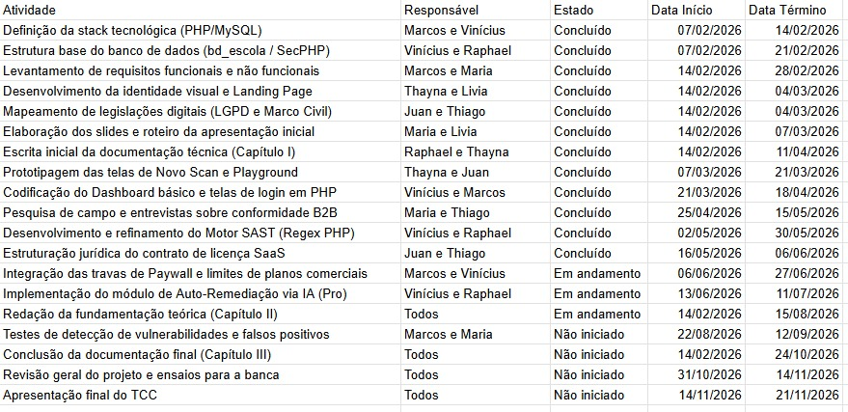
Fonte: (AUTORIA PRÓPRIA, 2026)
Conforme demonstrado na Tabela 1, a viabilidade de cronograma define o tempo e a organização das atividades necessárias para que o TCC seja desenvolvido de forma estruturada e dentro dos prazos estabelecidos.
O projeto apresenta um cronograma viável, com atividades distribuídas ao longo do ano letivo e divididas entre os integrantes da equipe. O planejamento contempla desde o levantamento inicial dos requisitos até a apresentação final do trabalho, permitindo o acompanhamento contínuo da evolução do projeto.
Na etapa inicial, foram realizadas atividades de pesquisa e planejamento, a estruturação do banco de dados, o levantamento de requisitos funcionais e não funcionais, a pesquisa de mercado, o mapeamento das legislações aplicáveis e a elaboração da documentação inicial do projeto.
Na segunda etapa, concentram-se as atividades relacionadas ao desenvolvimento da plataforma, como a prototipação das interfaces, a implementação das telas do sistema, a construção do painel administrativo (dashboard), o desenvolvimento do motor de análise baseado em expressões regulares e a integração dos recursos de monetização e controle de acesso.
Por fim, a etapa final contempla a implementação dos recursos avançados da plataforma, a redação da documentação técnica, a realização dos testes de detecção de vulnerabilidades, a validação dos resultados obtidos, a conclusão da documentação final, os ensaios para apresentação e a defesa do Trabalho de Conclusão de Curso perante a banca avaliadora.
Dessa forma, o cronograma proposto demonstra-se adequado ao escopo do projeto, permitindo que as atividades sejam executadas de maneira organizada, com distribuição equilibrada das responsabilidades entre os integrantes da equipe e acompanhamento contínuo do progresso das entregas.

2.1.4 – Viabilidade Econômica
A viabilidade econômica apresenta uma estimativa dos custos necessários para o desenvolvimento do projeto e das possíveis receitas futuras, considerando um cenário projetado de operação. Para facilitar a análise, os gastos foram divididos entre despesas únicas (investimento inicial) e despesas operacionais (custos mensais).
Investimento Inicial: O investimento inicial corresponde aos gastos que não serão renovados mensalmente, estando relacionados à estruturação do espaço físico, à aquisição de equipamentos e à preparação da infraestrutura necessária para a execução do projeto.
Os gastos previstos para a estruturação inicial do projeto estão apresentados na Tabela 2, que reúne as principais despesas necessárias para sua implementação.
Tabela 2 - Despesas do Investimento Inicial
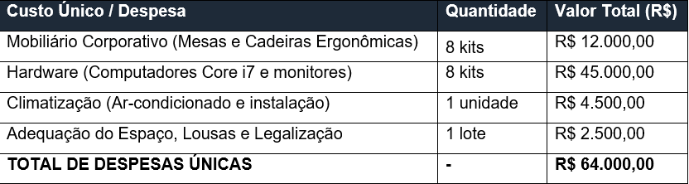
Fonte: (AUTORIA PRÓPRIA, 2026)
Estimativa de Despesas: Para comportar a equipe de oito integrantes responsáveis pela operação da plataforma, foram estimados custos relacionados ao funcionamento de um escritório corporativo, incluindo despesas básicas, infraestrutura tecnológica, manutenção dos equipamentos e recursos necessários para a continuidade das atividades.
As despesas necessárias para a manutenção e o funcionamento do projeto estão apresentadas na Tabela 3.

Tabela 3 - Despesas Operacionais
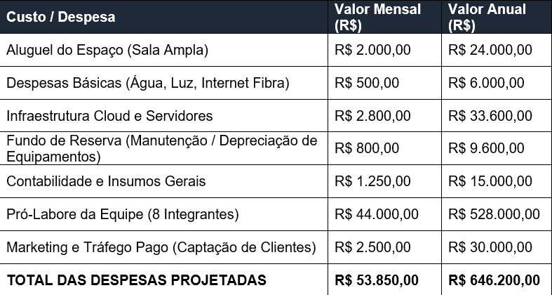
Fonte: (AUTORIA PRÓPRIA, 2026)
Estratégia de Receitas (Retorno do Investimento): Como forma de recuperar o investimento inicial e absorver os custos operacionais, o projeto adotará o modelo SaaS. A proposta consiste na comercialização da plataforma SecPHP, oferecendo análises automatizadas de vulnerabilidades em códigos PHP, com suporte à triagem humana quando necessário.
A estimativa de clientes, o valor das assinaturas e a receita projetada foram definidos como cenários de referência para demonstrar a sustentabilidade econômica do projeto.
Com base nas projeções realizadas, a receita anual estimada é superior às despesas operacionais previstas, indicando a viabilidade econômica do projeto. Dessa forma, os resultados sugerem que o investimento inicial poderá ser recuperado após o atingimento do ponto de equilíbrio, contribuindo para a sustentabilidade financeira e a continuidade da plataforma.

2.2 – TÉCNICA DE LEVANTAMENTO DE REQUISITOS
A técnica de levantamento de requisitos consiste no processo de identificar, analisar e definir as necessidades e funcionalidades que o sistema deverá atender. Essa etapa é essencial para orientar o desenvolvimento do projeto, garantindo que a solução proposta esteja alinhada aos seus objetivos.
Para este projeto, foram utilizadas as técnicas de questionários e entrevistas, permitindo a coleta de informações relevantes sobre as necessidades dos usuários e as principais demandas relacionadas à segurança e à análise de vulnerabilidades em aplicações web.

2.2.1 – Entrevistas
As entrevistas foram realizadas com estudantes concluintes do curso de Desenvolvimento de Sistemas e desenvolvedores em início de carreira, com o objetivo de analisar o nível de preparo técnico em segurança web e identificar possíveis lacunas entre a formação acadêmica e as exigências do mercado de trabalho. A pesquisa foi dividida em três eixos principais: formação acadêmica, conhecimento técnico e percepção sobre o mercado de cibersegurança.
Formação acadêmica e foco em funcionalidade: teve como objetivo identificar a relação entre a formação acadêmica e as exigências práticas do mercado de trabalho, verificando se a segurança da informação é abordada adequadamente durante o processo de aprendizagem. Durante as entrevistas, observou-se uma priorização da funcionalidade dos sistemas em detrimento da segurança da informação. Muitos entrevistados relataram que a cibersegurança é abordada de forma superficial ao longo da formação acadêmica, o que gera insegurança para lidar com ameaças reais no ambiente profissional. Essa percepção pode ser observada no relato a seguir:
"A parte do curso não abrange a segurança prática, e acredito que no momento atual eu não estaria preparado para lidar com futuros ataques reais no mercado de trabalho. Com base na vivência na escola, acredito que focamos mais na parte de funcionalidade. Um professor ou outro chegou a citar a segurança, mas foi apenas uma citação superficial; ninguém se aprofundou nesse tema." (ENTREVISTADO 1 - Desenvolvedor Júnior, 2026).
Conhecimento técnico sobre SQL Injection e OWASP: buscou avaliar o conhecimento dos participantes sobre conceitos relacionados à segurança web, principalmente a aplicação prática de mecanismos de defesa contra vulnerabilidades. Ao aprofundar as questões relacionadas à segurança web, verificou-se que a maioria dos entrevistados apresentou dificuldades em aplicar técnicas de proteção contra vulnerabilidades, principalmente em relação ao SQL Injection e às diretrizes da OWASP. Os relatos evidenciaram uma carência na formação prática voltada à prevenção de falhas de segurança.
Percepção do mercado e validação da proposta: teve como finalidade compreender a percepção dos entrevistados sobre a vulnerabilidade das pequenas e médias empresas e validar a necessidade de soluções especializadas em cibersegurança. Os entrevistados demonstraram uma percepção positiva sobre a proposta do projeto, reconhecendo a importância de soluções acessíveis voltadas às pequenas e médias empresas, especialmente devido à dificuldade de manter equipes internas especializadas em segurança da informação. Esse entendimento pode ser observado no seguinte relato:
"Creio eu que a maioria das empresas pequenas e médias podem até ter alguma segurança básica, mas não teria verba o suficiente para manter um serviço ou departamento forte de segurança interna. Acredito que a contratação de uma agência externa seria uma boa ideia, porque eles não teriam que se preocupar em contratar especialistas fixos para realizar esse trabalho, reduzindo os custos." (ENTREVISTADO 4 - Desenvolvedor Júnior, 2026).
Resultados das Entrevistas: Com base nas entrevistas realizadas, foi possível identificar uma lacuna entre a formação acadêmica e as exigências práticas do mercado de trabalho no que se refere à segurança web. Os resultados demonstraram que, embora os entrevistados possuam conhecimentos básicos sobre desenvolvimento de sistemas, muitos apresentam dificuldades na aplicação prática de conceitos relacionados à cibersegurança, como SQL Injection e as diretrizes da OWASP. Além disso, observou-se uma percepção positiva em relação à necessidade de soluções acessíveis voltadas às pequenas e médias empresas, reforçando a relevância e a viabilidade da proposta desenvolvida neste Trabalho de Conclusão de Curso.

2.2.3 - Análise do Formulário
O questionário foi elaborado com o objetivo de coletar dados estatísticos sobre o perfil dos participantes e avaliar a percepção do público em relação à segurança da informação, às vulnerabilidades web e à necessidade de soluções especializadas em cibersegurança. As perguntas abordaram temas como conhecimento sobre SQL Injection, familiaridade com as diretrizes OWASP, frequência da realização de testes de segurança e interesse na contratação de serviços voltados à proteção de dados.
A Figura 1 apresenta o nível de experiência dos participantes no desenvolvimento de aplicações web.
Figura 1 - Nível de Experiência no Desenvolvimento de Aplicações Web
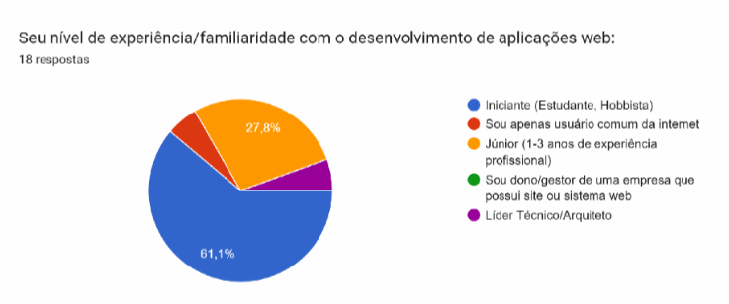
Fonte: (AUTORIA PRÓPRIA, 2026)
Análise dos resultados: O gráfico demonstra que a maioria dos participantes da pesquisa possui pouca experiência com o desenvolvimento de aplicações web, sendo que 61,1% se classificam como iniciantes, incluindo estudantes e hobistas. Além disso, 27,8% dos respondentes possuem nível júnior, com até três anos de experiência profissional. Observa-se também uma pequena participação de usuários comuns da internet e líderes técnicos, evidenciando a diversidade do público pesquisado.
A Figura 2 apresenta o nível de preocupação dos participantes em relação a possíveis vazamentos de dados
Figura 2 - Preocupação das Empresas com Vazamentos de Dados
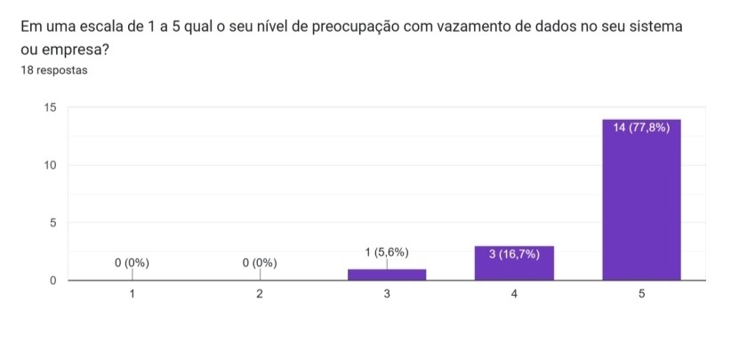

Fonte: (AUTORIA PRÓPRIA, 2026)
Análise dos resultados: Os dados evidenciam que a maioria dos participantes atribui um alto grau de preocupação aos riscos relacionados ao vazamento de dados, demonstrando a relevância da adoção de práticas preventivas e de ferramentas voltadas à segurança digital.
A Figura 3 apresenta o nível de familiaridade dos participantes com as diretrizes da OWASP.
Figura 3 - Familiaridade com as Diretrizes da OWASP
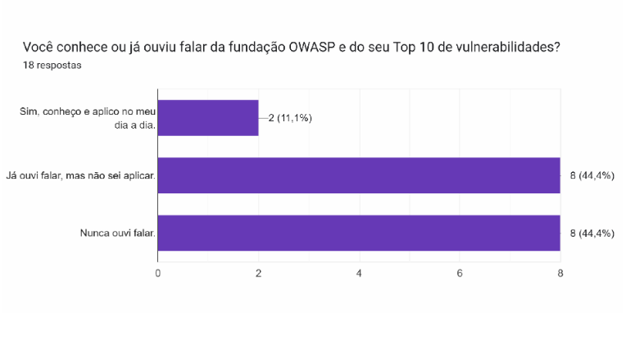
Fonte: (AUTORIA PRÓPRIA, 2026)
Análise dos resultados: O gráfico demonstra que o conhecimento sobre a fundação OWASP e o seu Top 10 de vulnerabilidades ainda é limitado entre os participantes da pesquisa. Esses resultados evidenciam a necessidade de ampliar a disseminação de conhecimentos relacionados à segurança de aplicações web, reforçando a importância de soluções que auxiliem desenvolvedores e estudantes na identificação e prevenção de vulnerabilidades.
A Figura 4 apresenta o nível de conhecimento dos participantes sobre a vulnerabilidade SQL Injection.

Figura 4 - Conhecimento sobre SQL Injection
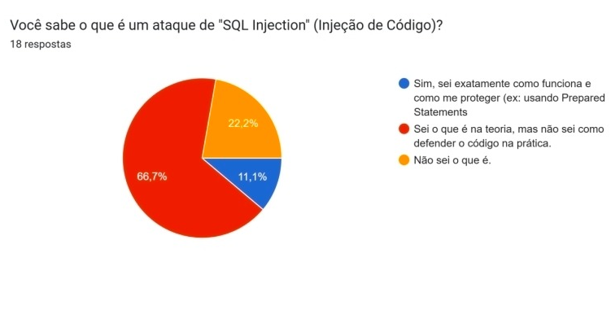
Fonte: (AUTORIA PRÓPRIA, 2026)
Análise dos resultados: O gráfico evidencia que parte dos participantes ainda possui pouco conhecimento sobre uma das vulnerabilidades mais comuns em aplicações web, justificando a necessidade de ferramentas que auxiliem na identificação e correção dessas falhas.
A Figura 5 apresenta a ocorrência de ataques, invasões ou vazamentos de dados nas empresas em que os participantes trabalham.
Figura 5 - Ocorrência de Ataques e Invasões na Empresa Onde Trabalha
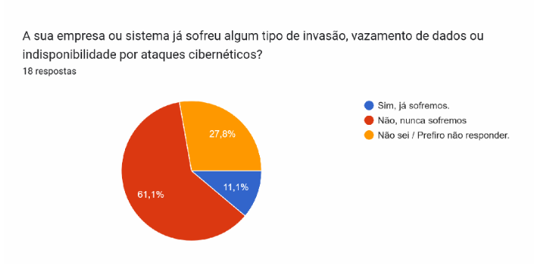
Fonte: (AUTORIA PRÓPRIA, 2026)
Análise dos resultados: O gráfico demonstra que a maioria dos participantes (61,1%) afirmou que a empresa ou o sistema em que atuam nunca sofreu ataques cibernéticos, invasões ou vazamento de dados. Os resultados evidenciam que os ataques cibernéticos são uma realidade presente em parte das organizações. Além disso, a quantidade de participantes que não soube responder reforça a importância de ampliar a conscientização sobre segurança da informação e a adoção de medidas preventivas para a proteção dos sistemas e dos dados.
A Figura 6 apresenta a frequência com que as empresas dos participantes realizam testes de segurança.
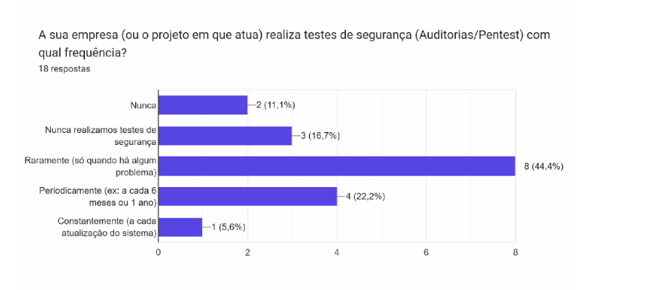
Figura 6 - Com que Frequência a Empresa Realiza Testes de Segurança

Fonte: (AUTORIA PRÓPRIA, 2026)
Análise dos resultados: O gráfico demonstra que a realização de testes de segurança ainda não é uma prática frequente entre os participantes da pesquisa. A maior parte dos respondentes (44,4%) afirmou que esses testes são realizados apenas quando algum problema é identificado. Além disso, 16,7% informaram que nunca realizam testes de segurança e 11,1% responderam que essa prática nunca ocorre em seus projetos ou empresas. Esses resultados evidenciam a necessidade de incentivar a adoção de medidas preventivas e contínuas, reforçando a importância de ferramentas que auxiliem no monitoramento e na identificação antecipada de vulnerabilidades.

2.3 – PROTOTIPAGEM
O protótipo da plataforma SecPHP foi desenvolvido com o objetivo de representar visualmente o funcionamento do sistema e a experiência do usuário durante a utilização da ferramenta. Sua elaboração permitiu simular as principais funcionalidades da plataforma antes da implementação completa do software, auxiliando na organização da interface, validação dos requisitos e definição do fluxo de navegação.
A estrutura do protótipo foi dividida em módulos funcionais, permitindo demonstrar as etapas percorridas pelo usuário desde o acesso à plataforma até a visualização dos resultados das análises de vulnerabilidades. Além disso, foram desenvolvidas versões gratuitas e profissionais (Plano Pro), simulando diferentes níveis de acesso e recursos disponibilizados aos usuários.

2.3.1 - Módulo Institucional - Interface Gráfica da Página Institucional
A Figura 7 apresenta a página inicial da plataforma SecPHP, desenvolvida para apresentar a proposta e os principais recursos do sistema.
Figura 7 - Página de Captura e Atração (Landing Page)
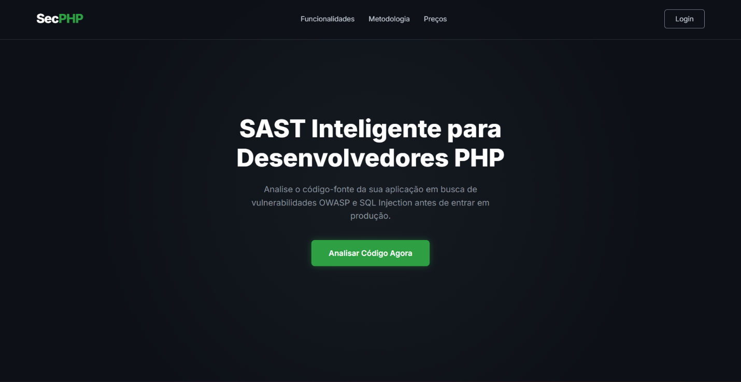
Fonte: (AUTORIA PRÓPRIA, 2026)
Descrição Estrutural: Consiste na página pública de apresentação da plataforma SecPHP, desenvolvida para apresentar a proposta e os principais recursos do sistema aos usuários. O cabeçalho superior reúne o logotipo institucional e um menu de navegação composto pelas seções “Funcionalidades”, “Metodologia”, “Preços” e o botão de acesso “Login”. Na região central, destaca-se uma chamada principal com o título “SAST Inteligente para Desenvolvedores PHP”, acompanhada de um breve texto explicativo sobre a análise automatizada de vulnerabilidades em aplicações web e um botão de ação para iniciar a utilização da plataforma.
Comportamento Operacional: Esta interface atua como o primeiro ponto de contato entre o usuário e a plataforma, tendo como objetivo apresentar a solução e atrair potenciais clientes. O botão “Analisar Código Agora” funciona como uma chamada para ação (Call to Action), direcionando o usuário para o fluxo de cadastro, contratação dos planos disponíveis ou autenticação no sistema.

2.3.2 - Módulo de Acesso — Interface de Cadastro de Conta (Sign Up)
A Figura 8 apresenta a interface destinada à criação de novas contas no plano gratuito da plataforma SecPHP.
Figura 8 - Interface de Criação de Novas Contas no Plano Gratuito
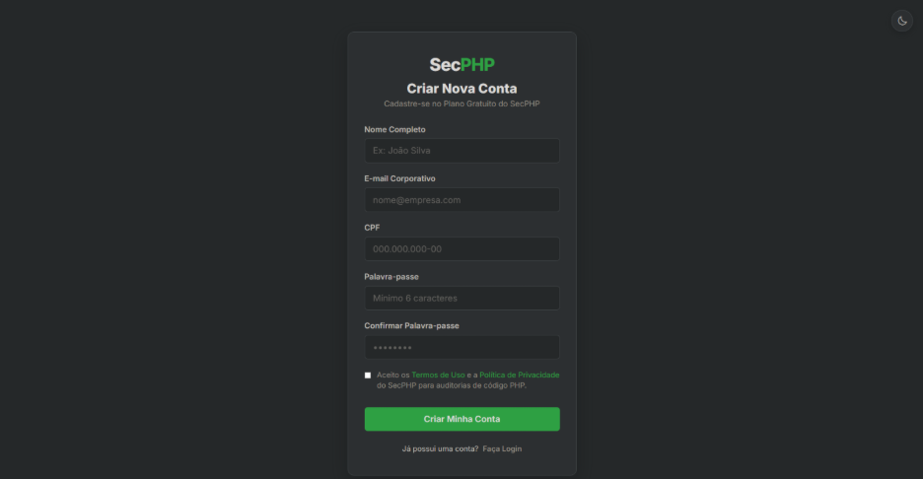
Fonte: (AUTORIA PRÓPRIA, 2026)
Descrição Estrutural: Painel de cadastro centralizado e minimalista projetado para a coleta de dados de novos utilizadores. O formulário é composto por cinco campos lógicos de entrada obrigatória: "Nome Completo", "E-mail Corporativo", "CPF" (campo com trava de integridade contra contas redundantes), "Palavra-passe" e "Confirmar Palavra-passe". Na base do cartão, localiza-se uma caixa de seleção (Checkbox) vinculada à mensagem jurídica de consentimento: "Aceito os Termos de Uso e a Política de Privacidade do SecPHP para auditorias de código PHP".
Comportamento Operacional: O botão de disparo "Criar Minha Conta" processa os dados inseridos e realiza a persistência dos metadados no banco de dados MySQL, condicionando o sucesso da operação à marcação obrigatória do aceite dos termos. O link inferior "Já possui uma conta? Faça Login" permite o redirecionamento reverso para a tela de autenticação.

2.3.3 - Módulo de Acesso — Interface de Autenticação e Validação de Credenciais (Login)
A Figura 9 apresenta a interface de autenticação utilizada para o acesso à plataforma SecPHP.
Figura 9 - Interface de Autenticação
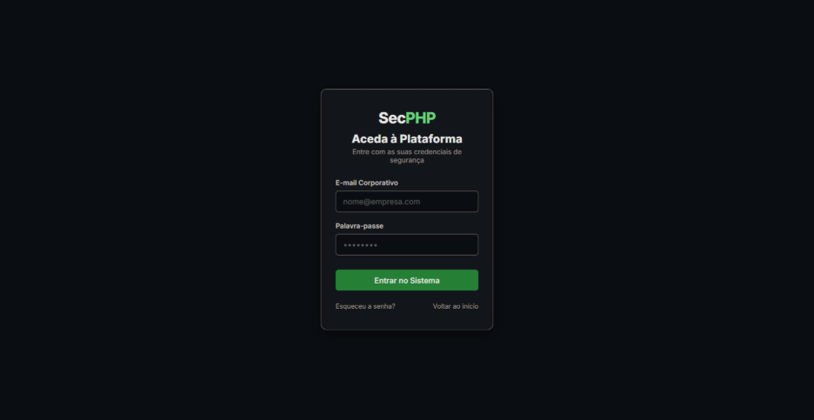
Fonte: (AUTORIA PRÓPRIA, 2026)
Descrição Estrutural: Interface minimalista centralizada projetada para restringir o acesso a usuários não autorizados. Apresenta o logotipo do sistema SecPHP no topo do cartão administrativo, seguido pela instrução de comando "Aceda à Plataforma - Entre com as suas credenciais de segurança". O formulário é composto por dois campos lógicos de entrada de dados de preenchimento obrigatório: "E-mail Corporativo" (com texto de marca d'água orientativo) e "Palavra-passe" (com máscara de ocultação de caracteres para proteção visual).
Comportamento Operacional: O botão de ação central "Entrar no Sistema" processa as strings inseridas pelo operador e submete uma requisição de validação contra as tabelas do banco de dados MySQL. Links inferiores secundários ("Esqueceu a senha?" e "Voltar ao início") oferecem rotas alternativas de recuperação de credenciais e navegação reversa para a página institucional pública.

2.3.4 - Módulo Institucional - Pilares de Diferenciação Comercial
A Figura 10 apresenta os principais diferenciais e propostas de valor da plataforma SecPHP.
Figura 10 - Apresentação das Propostas de Valor Fundamentais
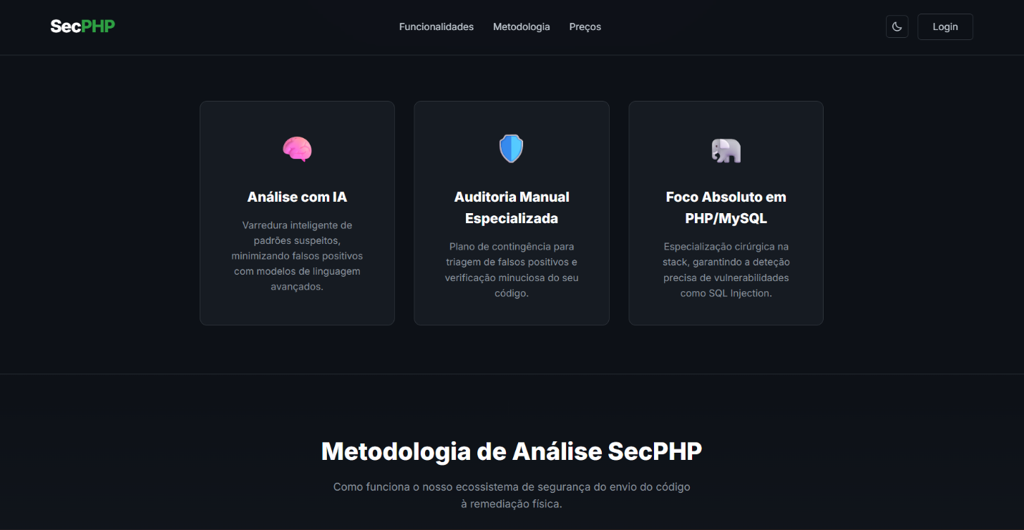
Fonte: (AUTORIA PRÓPRIA, 2026)
Descrição Estrutural: Trata-se de uma seção da página institucional desenvolvida para apresentar os principais diferenciais da plataforma. A interface é organizada em três cartões informativos, cada um acompanhado por um ícone ilustrativo. Os blocos são divididos em “Análise com Inteligência Artificial (IA)”, “Auditoria Manual Especializada” e “Foco em PHP/MySQL”, destacando as principais características e propostas da solução.
Comportamento Operacional: O módulo possui função informativa e apresenta os diferenciais competitivos da plataforma, evidenciando a combinação entre a análise automatizada, a validação humana e a especialização nas
tecnologias PHP e MySQL, buscando oferecer maior confiabilidade durante a identificação de vulnerabilidades.

2.3.5 - Módulo Institucional — Fluxo Metodológico e Ciclo de Vida da Varredura
A Figura 11 apresenta o fluxo metodológico utilizado pela plataforma SecPHP para a realização das análises.
Figura 11 - Seção de Fluxo Metodológico de Análise
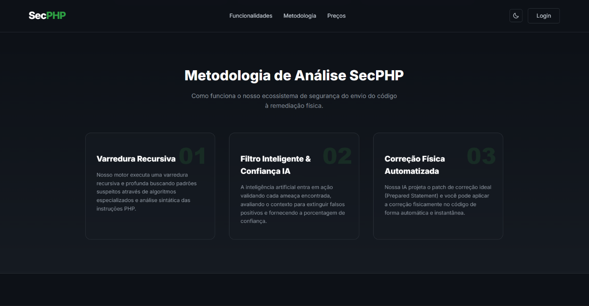
Fonte: (AUTORIA PRÓPRIA, 2026)
Descrição Estrutural: Esta seção foi desenvolvida para apresentar, de forma clara e organizada, o funcionamento da metodologia utilizada pela plataforma SecPHP. Sob o título “Metodologia de Análise SecPHP”, a interface utiliza uma sequência numérica (01, 02 e 03) para demonstrar as etapas do processo de análise. As etapas são divididas em:
Varredura Recursiva: realização da análise do código PHP, identificando possíveis vulnerabilidades e comportamentos inseguros presentes na aplicação.
Filtro Inteligente e Confiança IA: utilização da inteligência artificial para auxiliar na validação das vulnerabilidades encontradas, reduzindo a ocorrência de falsos positivos.
Correção Automatizada: geração de recomendações de correção baseadas em práticas seguras de desenvolvimento, como a utilização de Prepared Statements.
Comportamento Operacional: Este módulo possui caráter explicativo e demonstra o funcionamento da plataforma desde o envio do código pelo usuário até a apresentação das recomendações de correção, proporcionando maior transparência sobre o processo de análise realizado pelo sistema.

2.3.6 - Módulo Comercial – Interface da Tabela Geral de Planos e Precificação Comercial
A Figura 12 apresenta a estrutura dos planos e preços disponibilizados pela plataforma SecPHP.
Figura 12 - Painel de Estrutura de Planos e Preços
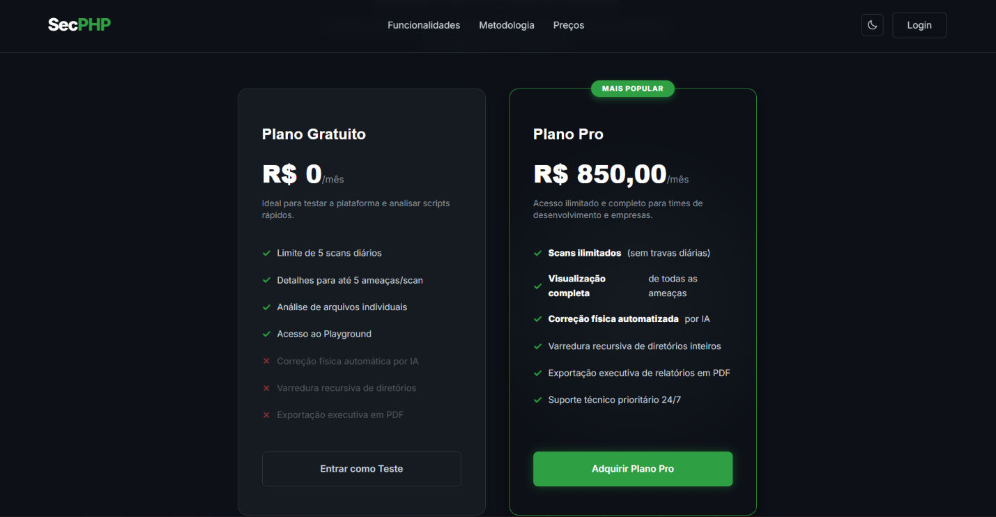
Fonte: (AUTORIA PRÓPRIA, 2026)
Descrição Estrutural: Painel desenvolvido para apresentar os planos disponíveis da plataforma SecPHP e seus respectivos recursos. A interface utiliza uma estrutura comparativa composta por duas colunas principais: o Plano Gratuito e o Plano Pro, sendo este último destacado visualmente pelo selo “Mais Popular”. A comparação é realizada por meio de indicadores gráficos que identificam os recursos disponíveis e indisponíveis em cada modalidade.
Comportamento Operacional: Este módulo define os níveis de acesso e as permissões de utilização da plataforma.
O Plano Gratuito, disponibilizado sem custo mensal, permite a realização de testes individuais rápidos, com limite de cinco análises diárias, visualização parcial das vulnerabilidades encontradas e acesso ao ambiente Playground. O botão “Entrar como Teste” concede acesso imediato às funcionalidades básicas da plataforma.
Já o Plano Pro, disponibilizado mediante assinatura mensal, remove as limitações existentes na versão gratuita, oferecendo análises ilimitadas, varredura completa de diretórios, exportação de relatórios em PDF, suporte técnico prioritário e utilização da inteligência artificial para auxiliar nas correções das vulnerabilidades. O botão “Adquirir Plano Pro” direciona o usuário para o ambiente de contratação do serviço.

2.3.7 - Módulo Administrativo — Interface Gráfica do Painel de Controle Principal (Dashboard)
A Figura 13 apresenta o painel de controle principal da plataforma SecPHP, utilizado para acompanhar as informações e análises realizadas pelo usuário.
Figura 13 - Painel de Controle Principal
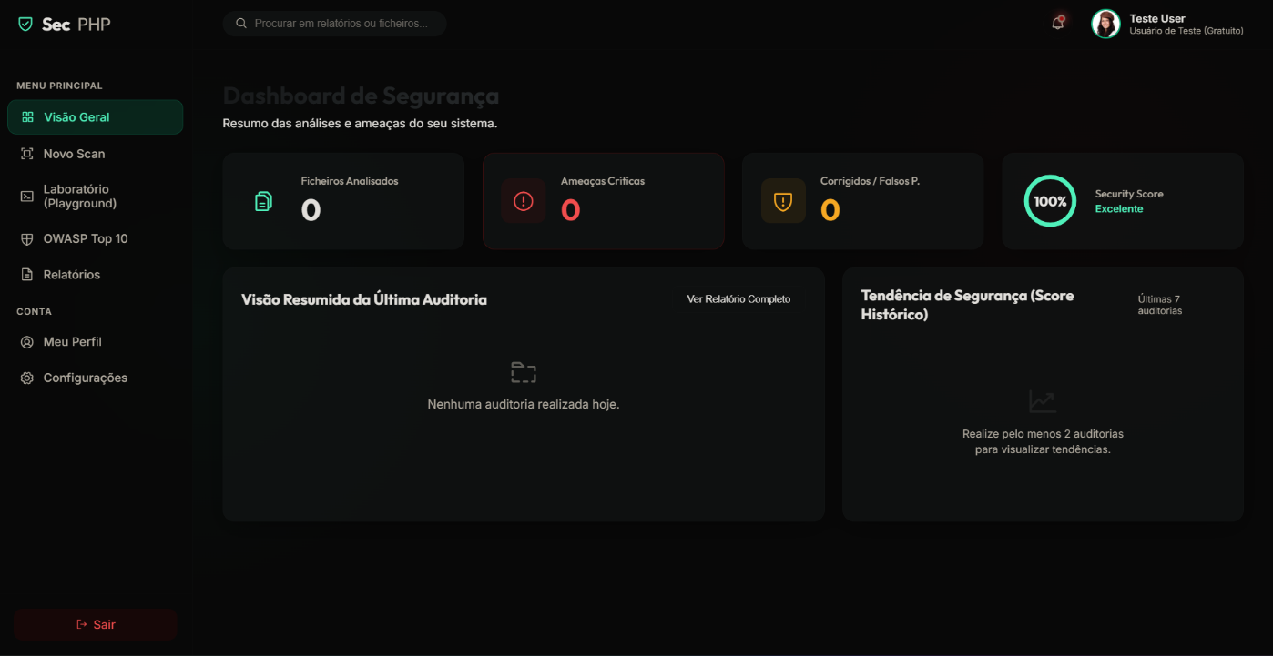
Fonte: (AUTORIA PRÓPRIA, 2026)
Descrição Estrutural: Esta interface corresponde à tela principal de navegação da plataforma. O ambiente apresenta um menu lateral esquerdo para acesso aos módulos disponíveis e, no canto superior direito, a identificação do perfil do usuário conectado. A área central reúne indicadores numéricos e gráficos estatísticos destinados ao acompanhamento das análises realizadas.
Comportamento Operacional: No primeiro acesso, os indicadores permanecem zerados devido à ausência de análises executadas. Consequentemente, o indicador Security Score apresenta o percentual máximo de segurança até que novos dados sejam inseridos no sistema. Os painéis de resumo e tendências permanecem em estado neutro e passam a ser atualizados automaticamente após a execução das auditorias.

2.3.8 - Módulo de Varredura — Interface de Submissão de Código para Análise Estática (Novo Scan)
A Figura 14 apresenta a interface utilizada para o envio de códigos que serão submetidos à análise estática de vulnerabilidades.
Figura 14 - Interface de Execução SAST
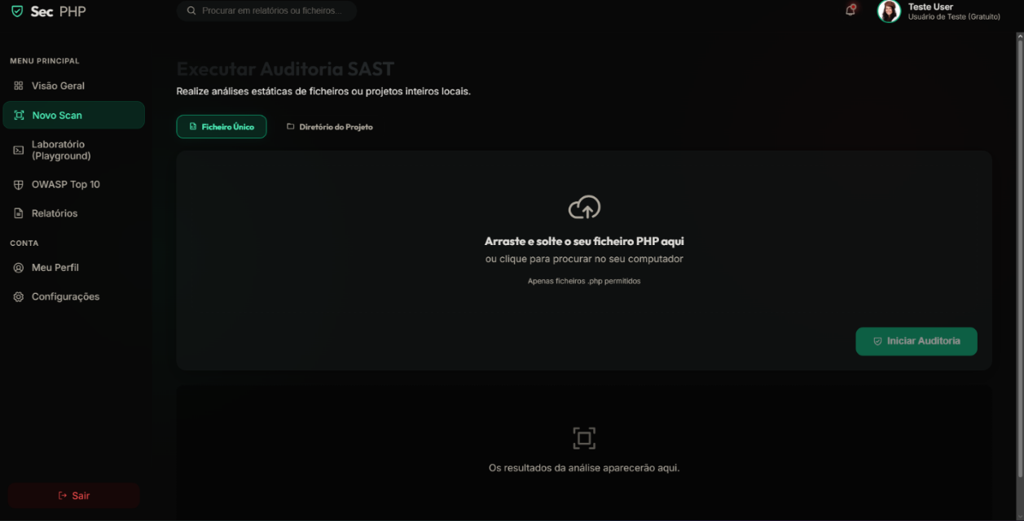
Fonte: (AUTORIA PRÓPRIA, 2026)
Descrição Estrutural: Esta interface foi desenvolvida para permitir o envio dos códigos que serão submetidos à análise estática de vulnerabilidades. A tela disponibiliza opções para selecionar um arquivo individual ou um diretório completo, além de uma área de arrastar e soltar destinada ao envio dos arquivos.
Comportamento Operacional: Na versão gratuita, a plataforma permite apenas o envio de arquivos com a extensão PHP e aplica limites diários de utilização. Após a inserção do arquivo, o usuário pode iniciar a auditoria por meio do botão “Iniciar Auditoria”, dando início ao processamento das análises.

2.3.9 - Módulo Playground — Ambiente Controlado de Testes e Triagem Rápida (Sandbox)
A Figura 15 apresenta o ambiente Playground, desenvolvido para a realização de testes rápidos em pequenos trechos de código.
Figura 15 - Editor e Laboratório de Segurança
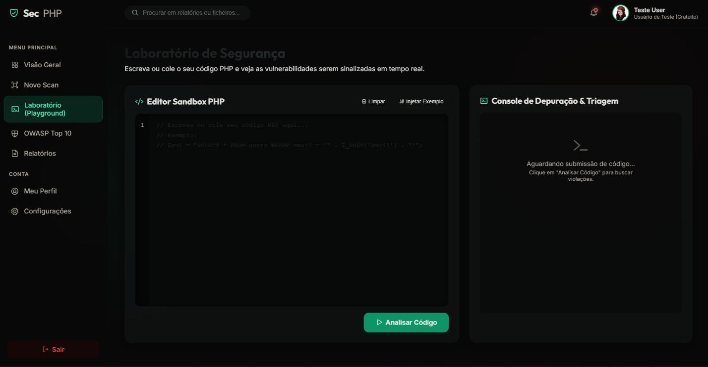
Fonte: (AUTORIA PRÓPRIA, 2026)
Descrição Estrutural: A interface é dividida em dois ambientes principais. O painel esquerdo corresponde ao editor Sandbox PHP, que permite a inserção e edição de trechos de código, enquanto o painel direito apresenta um console destinado à exibição dos resultados das análises realizadas.
Comportamento Operacional: Este ambiente foi desenvolvido para a realização de testes rápidos em pequenos fragmentos de código, permitindo que o usuário execute verificações sem a necessidade de enviar arquivos completos e sem consumir a quantidade diária de análises disponibilizadas pela plataforma.

2.3.10 - Módulo de Governança — Painel de Conformidade Baseado nas Diretrizes OWASP Top 10
A Figura 16 apresenta o painel de conformidade baseado nas categorias de vulnerabilidades definidas pela OWASP Top 10.
Figura 16 - Painel OWASP Top 10
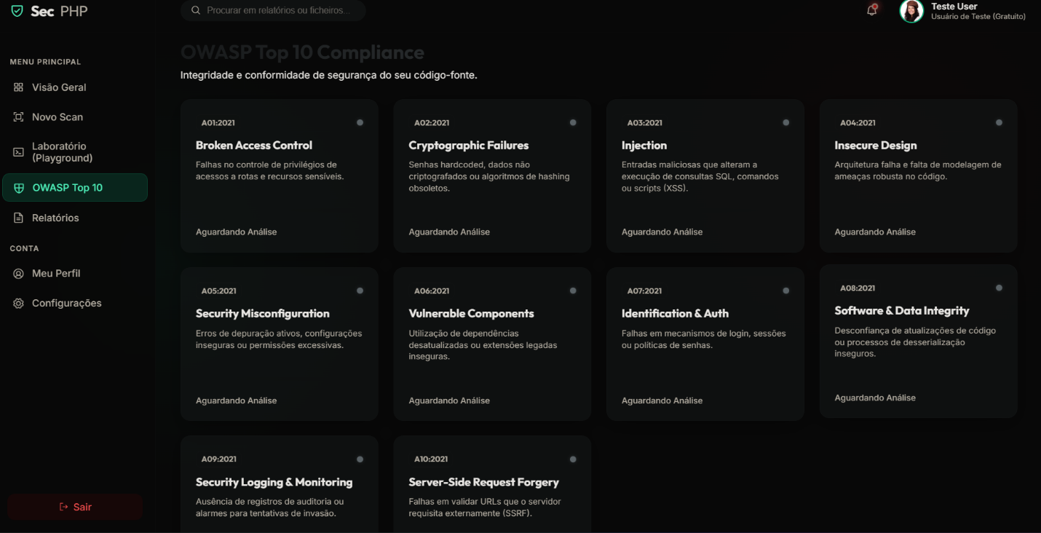
Fonte: (AUTORIA PRÓPRIA, 2026)
Descrição Estrutural: A interface apresenta as dez principais categorias de vulnerabilidades definidas pela OWASP, organizadas em uma grade de blocos informativos. Cada categoria contém uma breve descrição sobre os riscos associados às vulnerabilidades em aplicações web.
Comportamento Operacional: Enquanto nenhuma análise for realizada, todos os indicadores permanecem com a mensagem “Aguardando análise”. Além da função de monitoramento, o painel também possui caráter educativo, auxiliando os usuários na compreensão das principais vulnerabilidades existentes.

2.3.11 - Módulo de Auditoria — Interface de Armazenamento e Consulta de Relatórios Anteriores
Figura 17 - Histórico de Relatórios Gerados
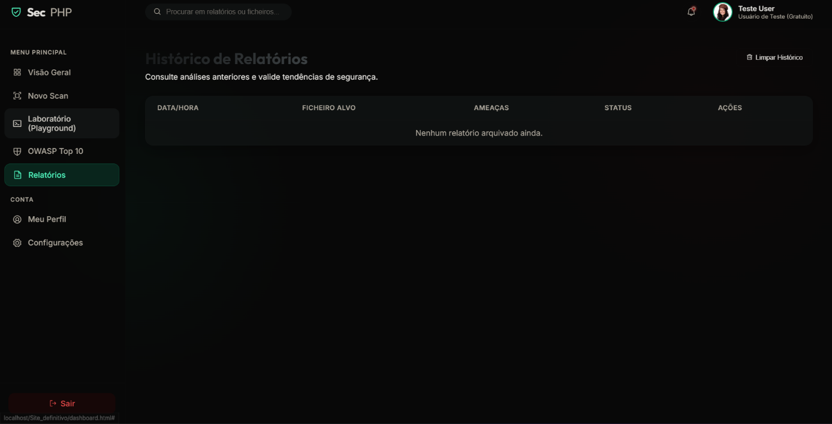
Fonte: (AUTORIA PRÓPRIA, 2026)
Descrição Estrutural: A interface apresentada na Figura 17 foi desenvolvida para armazenar e organizar os relatórios gerados pela plataforma. As informações são apresentadas em formato de tabela, contendo dados como data e horário da análise, arquivo analisado, quantidade de vulnerabilidades encontradas, status das correções e opções de exportação.
Comportamento Operacional: Inicialmente, o sistema exibe a mensagem “Nenhum relatório arquivado ainda”. Após a execução das análises, os relatórios passam a ser armazenados automaticamente, permitindo futuras consultas pelos usuários.

2.3.12 - Módulo de Cadastro — Painel de Gerenciamento de Dados Cadastrais (Meu Perfil)
Figura 18 - Painel Administrativo do Utilizador
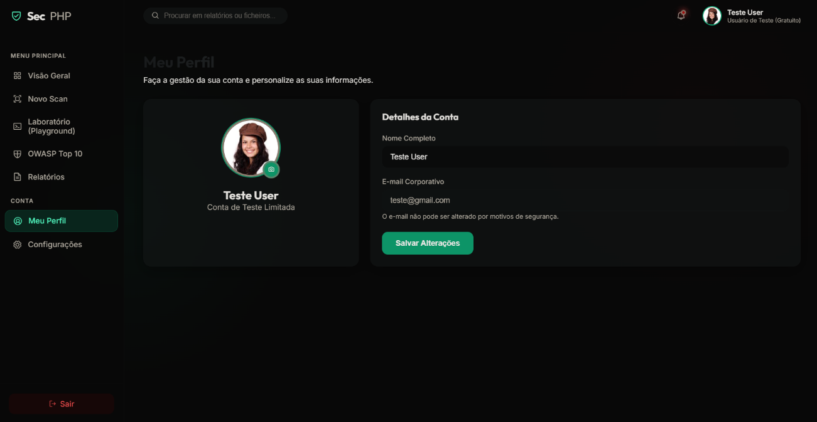
Fonte: (AUTORIA PRÓPRIA, 2026)
Descrição Estrutural: A interface apresentada na Figura 18 centraliza as informações cadastrais do usuário. O ambiente apresenta a imagem de perfil, a identificação da conta utilizada e um formulário destinado à visualização e atualização dos dados pessoais.
Comportamento Operacional: Como medida de segurança, o endereço de e-mail permanece bloqueado para edição, evitando alterações indevidas e reduzindo a possibilidade de utilização inadequada da plataforma.

2.3.13 - Módulo Técnico — Painel de Parametrização de Diretivas do Motor SAST
Figura 19 - Configurações do Motor Analítico
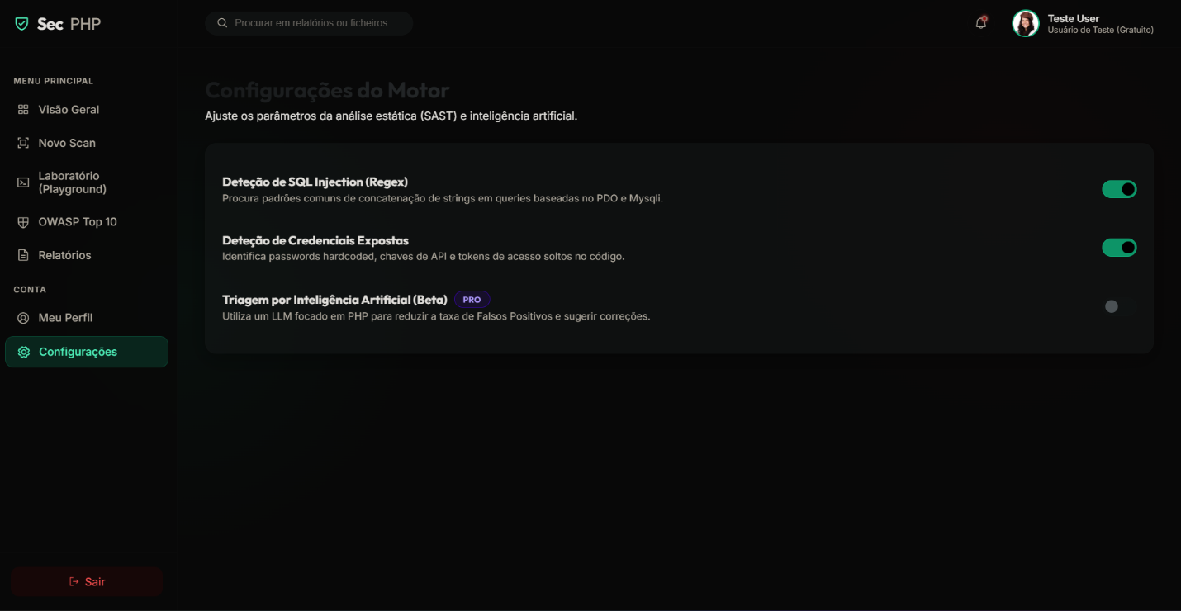
Fonte: (AUTORIA PRÓPRIA, 2026)
Descrição Estrutural: A interface apresentada na Figura 19 permite configurar os parâmetros utilizados pelo motor de análise estática, oferecendo ao usuário maior controle sobre as verificações de segurança executadas pelo sistema.
Comportamento Operacional: As funções de detecção de SQL Injection e credenciais expostas permanecem habilitadas por padrão. Já a funcionalidade de inteligência artificial é identificada como um recurso exclusivo do Plano Pro e permanece bloqueada para usuários da versão gratuita.

2.3.14 - Módulo de Resultados — Tela de Relatório de Vulnerabilidades com Bloqueio de Paywall
Figura 20 - Visualização de Falhas e Bloqueio Comercial
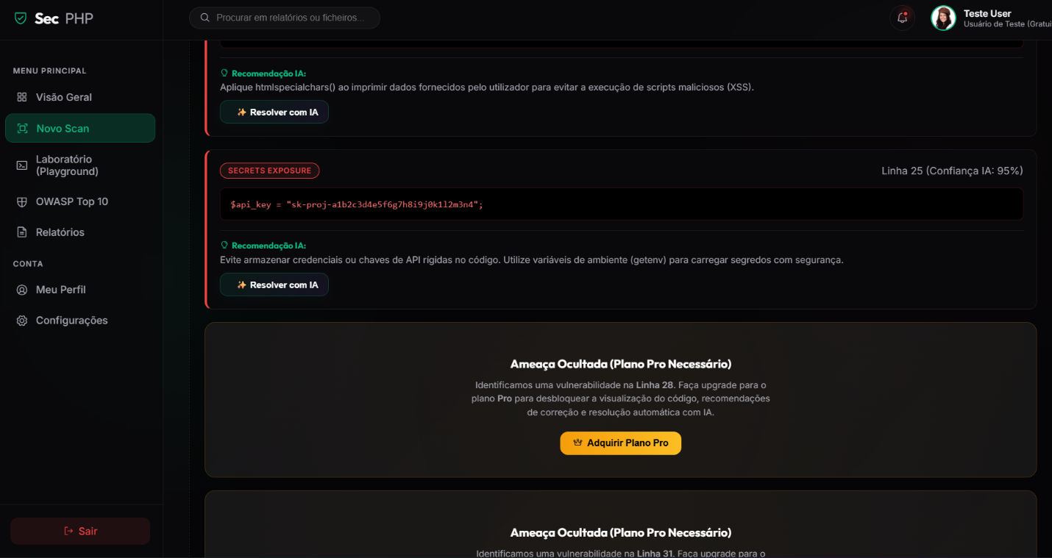
Fonte: (AUTORIA PRÓPRIA, 2026)
Descrição Estrutural: A interface apresentada na Figura 20 é gerada após a conclusão da análise dos arquivos enviados pelo usuário. O painel apresenta as vulnerabilidades identificadas, sua localização no código e recomendações para a correção dos problemas encontrados.
Comportamento Operacional: Como estratégia de diferenciação entre os planos, parte das vulnerabilidades permanece oculta para os usuários da versão gratuita. A plataforma exibe uma chamada para aquisição do Plano Pro, permitindo o desbloqueio completo das informações.

2.3.15 - Módulo de Conversão — Janela Modal para Conversão de Assinatura (Paywall)
Figura 21 - Janela de Upgrade Comercial
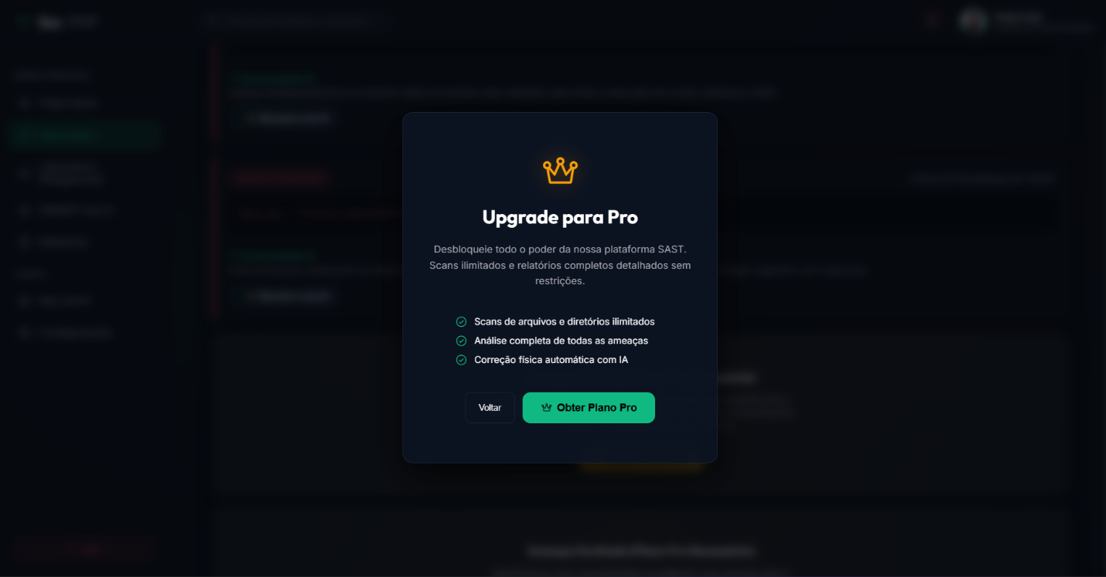
Fonte: (AUTORIA PRÓPRIA, 2026)
Descrição Estrutural: A interface apresentada na Figura 21 trata-se de uma janela exibida sobre a interface principal sempre que o usuário tenta acessar um recurso exclusivo da versão profissional. O ambiente apresenta os benefícios do Plano Pro e destaca suas principais funcionalidades.
Comportamento Operacional: A janela oferece duas opções ao usuário: retornar à versão gratuita ou prosseguir para a contratação do Plano Pro, sendo redirecionado ao ambiente de pagamento.

2.3.16 - Interface do Perfil Administrativo Autenticado – Nível Pro
Figura 22 - Painel de Gerenciamento de Dados Cadastrais (Usuário Pro)
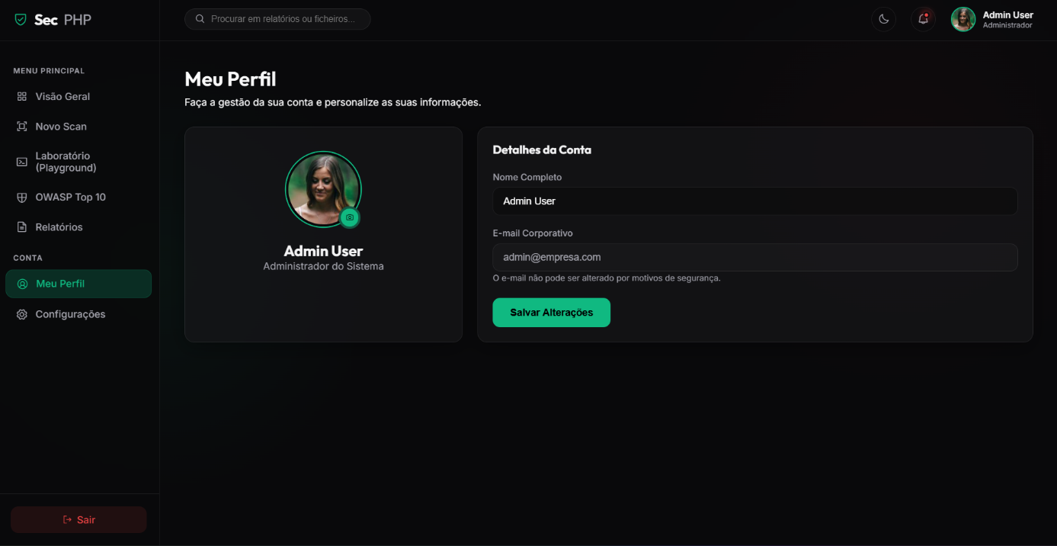
Fonte: (AUTORIA PRÓPRIA, 2026)
Após a contratação do Plano Pro, a plataforma libera funcionalidades avançadas anteriormente indisponíveis na versão gratuita, ampliando a capacidade de análise e o nível de detalhamento das informações apresentadas aos usuários. Os principais recursos disponibilizados são:
Remoção dos limites diários de utilização: elimina a restrição de cinco análises diárias.
Varredura completa de diretórios: permite analisar pastas e subpastas inteiras de projetos PHP.
Visualização integral das vulnerabilidades: exibe todas as falhas identificadas, sem ocultação de informações.
Ativação da inteligência artificial: disponibiliza sugestões automatizadas de correção das vulnerabilidades.
Exportação de relatórios e suporte prioritário: libera a geração de documentos em PDF e o atendimento técnico especializado.

2.4- CLIENTES
A viabilidade comercial de um projeto tecnológico está diretamente relacionada à capacidade da organização de compreender e gerenciar seu público. Inicialmente, é importante estabelecer a distinção entre usuário e cliente. Enquanto o usuário é o indivíduo focado na utilização diária e na usabilidade do sistema, o cliente é o responsável pela contratação e pelo investimento na solução oferecida. Compreender as necessidades e o comportamento desses perfis é o primeiro passo estratégico para viabilizar as vendas e garantir a sustentabilidade do projeto.

2.4.1 – Cliente Interno
Quem são: Os integrantes da equipe responsáveis pelo desenvolvimento, manutenção e aperfeiçoamento da plataforma.
Importância: Representam um dos principais recursos do projeto, sendo responsáveis pela qualidade técnica e pelo funcionamento adequado do sistema.
Estratégias: Promover uma divisão organizada das tarefas, incentivar a colaboração e disponibilizar ferramentas adequadas para o desenvolvimento.
Resultado esperado: Maior engajamento da equipe e melhoria na qualidade dos serviços oferecidos.

2.4.2 – Cliente Externo
Quem são: Fornecedores e parceiros responsáveis pelos recursos tecnológicos necessários para o funcionamento da plataforma, como serviços de hospedagem, bancos de dados e infraestrutura digital.
Importância: Garantem a estabilidade e a continuidade operacional do sistema.
Estratégias: Estabelecer parcerias sólidas, transparentes e de longo prazo, assegurando a disponibilidade dos recursos necessários para a execução das análises.
Resultado esperado: Continuidade das operações e manutenção da qualidade dos serviços prestados.

2.4.3 – Clientes Ativos
Quem são: Pequenas e médias empresas, fábricas de software, desenvolvedores autônomos e instituições que utilizam a plataforma de forma contínua para realizar análises de vulnerabilidades e manter seus sistemas protegidos.
Importância: São essenciais para garantir a recorrência financeira do projeto e manter sua estabilidade operacional.
Estratégias: Implementar programas de fidelização com benefícios progressivos e manter canais de comunicação direta, priorizando a entrega rápida dos resultados e atualizações relacionadas à segurança.
Resultado esperado: Estabilidade financeira do projeto e consolidação de uma base de clientes recorrente.

2.4.4 – Cliente Inativo
Quem são: Empresas, desenvolvedores ou instituições que já utilizaram a plataforma anteriormente, mas que atualmente não possuem demandas ativas de análise de vulnerabilidades.
Importância: Representam uma oportunidade de receita, pois já conhecem a plataforma e seus serviços.
Estratégias: Desenvolver campanhas de reativação por meio do envio de diagnósticos preliminares gratuitos e ofertas exclusivas de consultoria.
Resultado esperado: Recuperação de clientes antigos e fortalecimento do relacionamento com o público.

2.4.5 – Cliente Satisfeito
Quem são: Empresas, administradores de sistemas, fábricas de software e desenvolvedores que utilizam os serviços da plataforma e obtêm resultados positivos na identificação e correção de vulnerabilidades.
Importância: Esse perfil contribui para a divulgação orgânica do projeto, fortalecendo sua credibilidade e ampliando sua visibilidade no mercado.
Estratégias: A manutenção da satisfação e o incentivo à fidelização serão realizados por meio de questionários periódicos, canais de suporte, boletins informativos sobre novas ameaças virtuais e programas de indicação.
Resultado esperado: Redução do cancelamento dos serviços, fortalecimento da relação com os clientes e expansão sustentável da carteira de usuários.

2.4.6 – Cliente Insatisfeito
Quem são: Usuários ou contratantes que enfrentaram dificuldades durante a utilização da plataforma, como problemas técnicos, relatórios pouco claros ou demora no suporte.
Importância: Permitem identificar falhas e promover melhorias contínuas no projeto.
Estratégias: Disponibilizar um atendimento ágil, ouvir as reclamações de forma imparcial, corrigir os problemas identificados e aprimorar os processos internos.
Resultado esperado: Reversão da experiência negativa e fortalecimento da confiança no serviço oferecido.

2.5 – ÁREA DE ATUAÇÃO
A área de atuação do projeto foi definida a partir da análise do mercado de tecnologia da informação e do potencial de empresas que necessitam de soluções voltadas à segurança de aplicações web. A plataforma SecPHP tem como foco a identificação e prevenção de vulnerabilidades em códigos-fonte desenvolvidos em PHP, atendendo empresas que utilizam sistemas web, e-commerces e aplicações corporativas que demandam maior proteção de dados e práticas de desenvolvimento seguro.
Para reduzir riscos operacionais e validar a proposta de forma gradual, foi adotada uma estratégia de segmentação geográfica. Inicialmente, a plataforma será implementada na microrregião de Mogi Guaçu, local escolhido pela proximidade da equipe de desenvolvimento e pela possibilidade de atuar em um mercado mais controlado. Após a consolidação da operação inicial, está prevista a expansão para a macrorregião de São Paulo, ampliando a captação de clientes e a presença da plataforma no mercado de tecnologia.

2.5.1 – Microrregião
A microrregião de Mogi Guaçu foi definida como a área inicial de implementação da plataforma devido à proximidade da equipe responsável pelo projeto e à baixa concorrência direta no segmento de análise estática de segurança. Essa estratégia permite validar o funcionamento da solução, realizar ajustes necessários e fortalecer a presença da plataforma antes de expandir suas operações para outras localidades.
De acordo com o levantamento realizado, a região possui aproximadamente 135 empresas ativas relacionadas aos setores de tecnologia da informação, desenvolvimento de software e agências digitais (OHUB; ECONODATA). Após a aplicação dos critérios de segmentação, considerando empresas que desenvolvem e-commerces, sistemas legados e aplicações que utilizam PHP e MySQL, foi estimado um mercado potencial de 65 empresas aptas a utilizar os serviços oferecidos pela plataforma (AUTORES).
Além disso, a análise do ponto de equilíbrio demonstrou a necessidade de aproximadamente 36 clientes ativos para manter a sustentabilidade operacional do projeto. Considerando o mercado potencial identificado, a região apresenta uma margem de segurança favorável, reforçando a viabilidade da implementação inicial da plataforma (AUTORES).
Os dados levantados para a microrregião de Mogi Guaçu estão apresentados na Tabela 4.
Tabela 4 - Microrregião
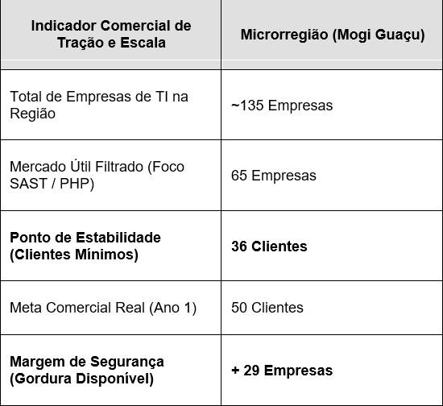
Fonte: (AUTORIA PRÓPRIA, 2026)

2.5.2 - Macrorregião
Após a consolidação das atividades na microrregião de Mogi Guaçu, está prevista a expansão das operações para a macrorregião de São Paulo. A capital paulista foi escolhida por concentrar um dos maiores polos tecnológicos do país, proporcionando maior visibilidade, ampliação da carteira de clientes e novas oportunidades de crescimento para o projeto.
Segundo o levantamento realizado, a cidade de São Paulo possui mais de 35 mil empresas ativas ligadas ao setor de tecnologia (ABES; JUCESP; ECONODATA). Após a aplicação dos filtros relacionados ao perfil de contratação da plataforma, foi identificado um mercado potencial de aproximadamente 8 mil empresas com características compatíveis aos serviços oferecidos pelo SecPHP (AUTORES).
A expansão para a capital também apresenta uma elevada margem de segurança comercial, uma vez que a quantidade de clientes necessária para atingir o ponto de equilíbrio é significativamente inferior ao mercado disponível. Dessa forma, a macrorregião de São Paulo torna-se uma alternativa estratégica para a ampliação das operações e para o crescimento sustentável da plataforma a longo prazo (AUTORES).
Os dados referentes à macrorregião de São Paulo estão apresentados na Tabela 5.
Tabela 5 - Macrorregião
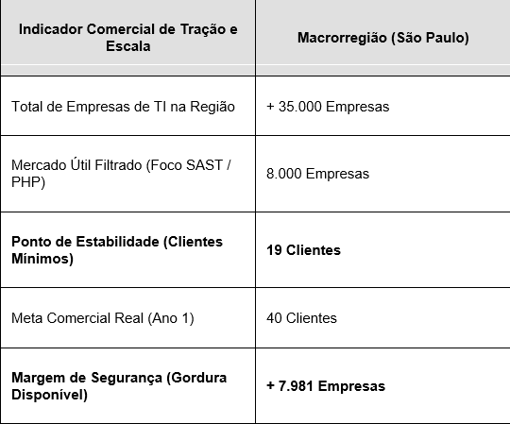
Fonte: (AUTORIA PRÓPRIA, 2026)

2.6 – CONCORRENTES
A análise da concorrência é fundamental para compreender o ambiente em que a plataforma SecPHP irá atuar, identificando empresas e ferramentas que oferecem soluções relacionadas à segurança da informação, auditoria e análise de códigos. Esse estudo permite avaliar os pontos fortes e fracos dos concorrentes, além de destacar os diferenciais do projeto e auxiliar na definição de estratégias de posicionamento no mercado.
Neste tópico, os concorrentes foram divididos em diretos e indiretos. Os concorrentes diretos correspondem às empresas da microrregião que atuam no setor de tecnologia da informação e desenvolvimento de sistemas. Já os concorrentes indiretos são plataformas consolidadas internacionalmente que oferecem soluções de segurança de aplicações no modelo SaaS.

2.6.1 - Concorrentes Diretos
Os concorrentes diretos do SecPHP correspondem às empresas localizadas na mesma região de atuação do projeto, especialmente na microrregião de Mogi Guaçu, que oferecem serviços relacionados à tecnologia da informação, desenvolvimento de sistemas e soluções digitais para empresas.
Embora atuem no mesmo setor, essas organizações possuem um modelo de negócio mais generalista, concentrando seus serviços no desenvolvimento de softwares personalizados, criação de sites, automação comercial, infraestrutura tecnológica e suporte corporativo. Diferentemente dessas empresas, o SecPHP tem como proposta a especialização em segurança de aplicações web, atuando especificamente na identificação e prevenção de vulnerabilidades em códigos desenvolvidos em PHP e MySQL.
Dessa forma, a análise dos concorrentes diretos permite identificar oportunidades de mercado, compreender os diferenciais competitivos da plataforma e estabelecer possíveis estratégias de parceria, transformando potenciais concorrentes em colaboradores dentro do ecossistema de segurança da informação.

2.6.1.1 - JVG Desenvolvimento de Software

Figura 23 - Logo da JVG

Fonte: (JVG CONSULTORIA E DESENVOLVIMENTO DE SOFTWARE, 2026)
A JVG Desenvolvimento de Software (Figura 23) atua como uma fábrica de software tradicional, desenvolvendo sistemas personalizados, e-commerces e programas corporativos sob demanda para empresas locais.
Diferencial do SecPHP: oferecer uma plataforma especializada em auditoria automatizada de segurança de código, atuando como uma solução complementar e não como uma concorrente direta.
Estratégia competitiva: estabelecer parcerias, permitindo que a própria empresa utilize a plataforma para validar a segurança dos sistemas desenvolvidos.

2.6.1.2 - Robótics Softwares
Figura 24 - Logo da Róbotics Softwares

Fonte: (ROBÓTICS SOFTWARES, 2026)
A Robótics Softwares (Figura 24) é especializada no desenvolvimento de sistemas online personalizados, automações comerciais e interfaces responsivas voltadas à eficiência operacional das empresas.
Diferencial do SecPHP: disponibilizar uma esteira híbrida de segurança contínua, associando análises automatizadas à triagem humana.
Estratégia competitiva: utilizar a hiperespecialização em segurança de aplicações como argumento de autoridade no mercado.

2.6.1.3 - 9CODE.WORK
Figura 25 - Logo da 9Code.Work

Fonte: (9CODE.WORK, 2026)
A 9CODE.WORK (Figura 25) atua principalmente com infraestrutura, integração e monitoramento de sistemas corporativos.
Diferencial do SecPHP: foco na camada lógica da aplicação, identificando vulnerabilidades diretamente no código-fonte.
Estratégia competitiva: posicionar a plataforma como uma solução complementar aos serviços de infraestrutura já oferecidos pela empresa.

2.6.1.4 - MW7 Design
Figura 26 - Logo da MW7 Design

Fonte: (MW7 DESIGN, 2026)
A MW7 Design é uma agência digital voltada à criação de interfaces, lojas virtuais e páginas institucionais.
Diferencial do SecPHP: monitoramento contínuo da segurança após a implementação dos sistemas.
Estratégia competitiva: oferecer certificações e validações de segurança para os projetos desenvolvidos pela agência.

2.6.2 - Concorrentes Indiretos
Os concorrentes indiretos são representados por plataformas e ferramentas consolidadas nacional e internacionalmente que oferecem soluções relacionadas à segurança da informação, análise estática de código e testes de vulnerabilidades. Diferentemente dos concorrentes diretos, essas empresas não disputam o mesmo mercado regional, mas atuam na resolução de problemas semelhantes por meio de tecnologias amplamente difundidas no mercado global.
A análise dessas plataformas permite identificar boas práticas já utilizadas no setor e compreender como o SecPHP pode se posicionar de forma competitiva, oferecendo uma solução mais acessível, simplificada e direcionada às necessidades de pequenas e médias empresas.

2.6.2.1 - SonarQube

Figura 27 - Logo da SonarQube

Fonte: (SONARQUBE, 2026)
O SonarQube (Figura 27) é uma plataforma internacional de análise estática de código, amplamente utilizada por equipes de desenvolvimento de software.
Diferencial do SecPHP: interface simplificada, atendimento humanizado e custos mais acessíveis para pequenas e médias empresas.
Estratégia competitiva: utilizar a triagem humana para reduzir falsos positivos e facilitar a interpretação dos relatórios.

2.6.2.2 - Snyk

Figura 28 - Logo da Snyk

Fonte: (SNYK, 2026)
O Snyk (Figura 28) é uma plataforma SaaS voltada à segurança de repositórios, bibliotecas e dependências open source.
Diferencial do SecPHP: foco específico em PHP, suporte em português e atendimento mais próximo do cliente.
Estratégia competitiva: oferecer uma solução simplificada e acessível para pequenas empresas e fábricas de software.
2.6.2.3 - Acunetix
Figura 29 - Logo da Acunetix
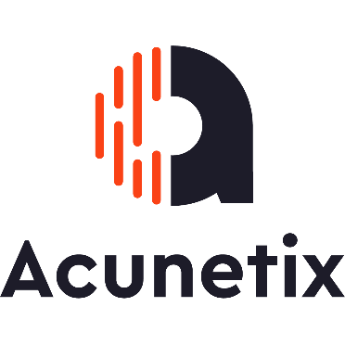
Fonte: (ACUNETIX, 2026)
O Acunetix (Figura 29) é uma plataforma especializada em testes dinâmicos de segurança e identificação de vulnerabilidades em aplicações já publicadas.
Diferencial do SecPHP: atuação preventiva ainda na fase de desenvolvimento, permitindo corrigir falhas antes da publicação do sistema.
Estratégia competitiva: destacar o custo-benefício da prevenção, reduzindo os custos de correção futuros.

2.7 - LEGISLAÇÃO E CONTRATUAL
O desenvolvimento da plataforma SecPHP exige a consideração de aspectos legais e contratuais que garantam a segurança, a confiabilidade e a conformidade jurídica da solução proposta. Por se tratar de uma plataforma voltada à análise de vulnerabilidades em aplicações web, torna-se necessário atender às legislações relacionadas à proteção de dados, segurança da informação, propriedade intelectual e utilização de serviços digitais. Além disso, a formalização contratual entre a plataforma e seus usuários é fundamental para definir direitos, deveres, responsabilidades e limitações quanto ao uso do sistema. Dessa forma, esta seção apresenta as principais legislações que impactam o projeto nos âmbitos municipal, estadual e federal, bem como os aspectos contratuais necessários para a regulamentação e utilização da plataforma.

2.7.1 – Legislação
O desenvolvimento da plataforma SecPHP, baseada no modelo SaaS, depende de normas jurídicas que sustentam sua operação, principalmente no que se refere à proteção de dados, à segurança da informação, à propriedade intelectual e à utilização ética dos serviços oferecidos. Nos contextos municipal, estadual e federal, diversas legislações impactam diretamente o projeto, contribuindo para sua viabilidade e estabelecendo diretrizes para a sua utilização.

2.7.1.1 – Legislação Municipal
Conforme apresentado na área de atuação, a plataforma SecPHP possui como foco inicial a microrregião de Mogi Guaçu. Dessa forma, iniciativas municipais voltadas à transformação digital favorecem a adoção de soluções tecnológicas pelas empresas locais.
Lei nº 5.782/2023 – Programa Guaçu Digital: Institui a digitalização de serviços, processos e documentos no âmbito da administração pública municipal, promovendo maior eficiência, sustentabilidade e modernização tecnológica, (MOGI GUAÇU, 2023).
Impacto: Essa legislação favorece a utilização de soluções digitais no município, criando um ambiente propício para a implementação da plataforma SecPHP nas empresas da região.
Lei de Zoneamento e Código de Posturas de Mogi Guaçu: Estabelece os critérios necessários para a regularização física das atividades empresariais desenvolvidas na microrregião de atuação. A legislação regulamenta a emissão de alvarás, o funcionamento dos estabelecimentos comerciais e as condições necessárias para a utilização de espaços físicos destinados às atividades da empresa.
Impacto: Essa legislação influencia diretamente a estrutura operacional da plataforma SecPHP, uma vez que orienta a regularização da sala comercial ou do espaço de coworking utilizado pela equipe responsável pelo desenvolvimento, administração e suporte da plataforma, garantindo a conformidade legal das atividades exercidas.

2.7.1.2 – Legislação Estadual
Decreto Estadual nº 68.306/2024 – Assinaturas Eletrônicas no Estado de São Paulo: Regulamenta a utilização de assinaturas eletrônicas e estabelece critérios mínimos de autenticação em documentos digitais no âmbito estadual, (SÃO PAULO, 2024).
Impacto: Contribui para a formalização de documentos digitais, como termos de uso, políticas de privacidade e contratos de prestação de serviços da plataforma.
Decreto Estadual nº 68.385/2024: Complementa as diretrizes relacionadas à digitalização de processos administrativos e ao uso de documentos eletrônicos, (SÃO PAULO, 2024).
Impacto: Favorece a integração entre soluções digitais e processos corporativos modernos.

2.7.1.3 – Legislação Federal
Lei nº 13.709/2018 – Lei Geral de Proteção de Dados (LGPD): Define regras para a coleta, o tratamento, o armazenamento e a proteção dos dados pessoais dos usuários, (BRASIL, 2018).
Impacto: Exige que a plataforma implemente medidas de segurança capazes de proteger as informações processadas, fortalecendo a confiabilidade do sistema.
Lei nº 13.853/2019 – Autoridade Nacional de Proteção de Dados (ANPD): Institui a ANPD, órgão responsável pela fiscalização e regulamentação da LGPD, (BRASIL, 2019).
Impacto: Fornece diretrizes para que a plataforma mantenha a conformidade com as normas de proteção de dados.
Lei nº 12.965/2014 – Marco Civil da Internet: Estabelece princípios, direitos e deveres para a utilização da internet no Brasil, (BRASIL, 2014).
Impacto: Reforça a necessidade de garantir a privacidade, a proteção dos dados e a segurança dos ambientes digitais.
Lei nº 12.737/2012 – Lei Carolina Dieckmann: Define como crime a invasão de dispositivos eletrônicos sem autorização, (BRASIL, 2012).
Impacto: Reforça a utilização ética da plataforma, permitindo que as análises sejam realizadas apenas em sistemas próprios ou previamente autorizados.
Lei nº 9.279/1996 – Lei de Propriedade Industrial: Regulamenta a proteção de marcas e propriedades industriais, (BRASIL, 1996).
Impacto: Permite o registro da marca SecPHP, fortalecendo sua identidade e reconhecimento no mercado.
Lei nº 8.078/1990 – Código de Defesa do Consumidor (CDC): Estabelece direitos e deveres nas relações entre empresas e consumidores, (BRASIL, 1990).
Impacto: Garante maior transparência na prestação dos serviços disponibilizados pela plataforma.

2.7.2 – Contratual
A operação da plataforma SecPHP exige, além da adequação legal, a formalização contratual entre a empresa desenvolvedora e seus clientes. Essa formalização ocorre por meio de um contrato de licença de uso e prestação de serviços, documento responsável por definir direitos, deveres, responsabilidades e limitações relacionadas à utilização da plataforma.
Nesse tipo de relação, é necessário garantir a proteção da propriedade intelectual, a segurança dos dados processados e a utilização ética da ferramenta, assegurando maior transparência entre as partes envolvidas.

2.7.2.1 – Cláusula 1: Objeto
O contrato tem como objetivo estabelecer a concessão de uma licença de uso não exclusiva da plataforma SecPHP para empresas e profissionais que desejam utilizar seus recursos de auditoria e identificação de vulnerabilidades em aplicações web desenvolvidas em PHP e MySQL.
A utilização da plataforma não implica a transferência de propriedade intelectual do software, permanecendo todos os direitos de desenvolvimento, manutenção e comercialização sob responsabilidade da equipe desenvolvedora.

2.7.2.2 – Cláusula 2: Legislação Aplicável
A utilização da plataforma deverá respeitar todas as legislações brasileiras vigentes relacionadas à proteção de dados, crimes cibernéticos, propriedade intelectual, direitos do consumidor e utilização da internet.
Além disso, tanto a plataforma quanto os usuários deverão atuar em conformidade com a Lei Geral de Proteção de Dados (LGPD), garantindo o tratamento adequado das informações processadas.

2.7.2.3 – Cláusula 3: Direitos da Plataforma SecPHP
A plataforma SecPHP reserva-se o direito de realizar atualizações, implementar novas funcionalidades, corrigir falhas técnicas, alterar recursos existentes e suspender temporariamente determinados serviços para manutenção e melhorias do sistema.
Também poderá suspender ou bloquear o acesso de usuários que utilizarem a plataforma de forma inadequada ou em desacordo com os termos estabelecidos.

2.7.2.4 – Cláusula 4: Deveres da Plataforma SecPHP
Compete à plataforma oferecer um ambiente seguro, funcional e estável para seus usuários, além de adotar medidas de segurança capazes de proteger os dados processados.
Também é responsabilidade da plataforma disponibilizar suporte técnico, corrigir falhas identificadas e manter a conformidade com as legislações aplicáveis.

2.7.2.5 – Cláusula 5: Direitos do Cliente
Os clientes terão direito ao acesso às funcionalidades previstas no plano contratado, ao suporte técnico disponibilizado pela plataforma e à visualização dos resultados das auditorias realizadas.
Também terão direito a informações claras sobre as funcionalidades, limitações e condições de utilização dos serviços oferecidos.

2.7.2.6 – Cláusula 6: Deveres do Cliente
Os usuários deverão utilizar a plataforma de maneira ética, responsável e legal, realizando análises somente em aplicações próprias ou previamente autorizadas pelos seus responsáveis.
Além disso, deverão preservar a confidencialidade das credenciais de acesso e respeitar as limitações estabelecidas em cada plano contratado.

2.7.2.7 – Cláusula 7: Confidencialidade e Proteção dos Dados
A plataforma compromete-se a preservar a confidencialidade das informações enviadas pelos usuários, adotando mecanismos de segurança para reduzir riscos de vazamento ou acesso indevido.
Da mesma forma, os clientes também deverão manter em sigilo informações técnicas e estratégicas relacionadas à utilização da plataforma.

2.7.2.8 – Cláusula 8: Propriedade Intelectual
Todos os componentes desenvolvidos para a plataforma SecPHP, incluindo seu nome, logotipo, identidade visual, interfaces, funcionalidades e materiais produzidos, permanecem protegidos pelas legislações de propriedade intelectual.
Nenhum elemento poderá ser reproduzido, modificado ou comercializado sem autorização prévia dos desenvolvedores.

2.7.2.9 – Cláusula 9: Planos e Assinaturas
A plataforma disponibiliza modalidades de utilização distintas, sendo uma versão gratuita e uma versão profissional (Plano Pro).
Cada modalidade apresenta funcionalidades específicas, limitações de uso e benefícios próprios, devendo essas informações ser apresentadas de forma transparente aos usuários antes da contratação.

2.7.2.10 – Cláusula 10: Rescisão Contratual
A relação contratual poderá ser encerrada mediante solicitação do cliente ou em situações de descumprimento das obrigações estabelecidas no contrato.
A plataforma também poderá suspender serviços em casos de utilização indevida, tentativas de fraude ou violação das políticas de segurança.

2.7.2.11 – Cláusula 11: Foro
Para a resolução de eventuais conflitos decorrentes da utilização da plataforma, fica eleito o foro da Comarca de Mogi Guaçu – SP, respeitando as legislações brasileiras vigentes.

2.7.3 – Contrato de Licença
CONTRATO DE LICENÇA DE USO DE SOFTWARE – PLATAFORMA SecPHP CONTRATANTE:
[Nome da empresa contratante], sociedade empresária inscrita no CNPJ sob o nº __________, com sede na ___________________________________, e endereço eletrônico ________________________, neste ato representada por ____________________________, nacionalidade ____________, estado civil ____________, inscrito(a) no CPF sob o nº ______________________.

CONTRATADA:
SecPHP TECNOLOGIA LTDA, sociedade empresária inscrita no CNPJ sob o nº ________________________, com sede na cidade de Mogi Guaçu/SP, à [endereço completo], e endereço eletrônico [e-mail corporativo], neste ato representada por seus administradores legais, nacionalidade ____________, estado civil ____________, inscritos no CPF sob os nºs ______________________.
CONTRATANTE e CONTRATADA, doravante denominadas, em conjunto, Partes, e, individualmente, Parte, firmam o presente Contrato de Licença de Uso de Software, com base na boa-fé, na confiança mútua e na livre manifestação de vontade, mediante as seguintes cláusulas:
DO OBJETO
O presente contrato tem por objeto a concessão, pela CONTRATADA à CONTRATANTE, de licença de uso não exclusiva, intransferível e limitada da plataforma digital SecPHP, desenvolvida com o propósito de auxiliar empresas na identificação e prevenção de vulnerabilidades em aplicações web desenvolvidas em PHP.
A licença permite o acesso a funcionalidades como análise estática de código (SAST), identificação de vulnerabilidades, monitoramento baseado nas diretrizes OWASP Top 10, geração de relatórios gerenciais, ambiente Playground e recursos de apoio à correção de falhas utilizando inteligência artificial.
A presente licença não transfere qualquer titularidade sobre o software, incluindo código-fonte, identidade visual, banco de dados, logotipo, relatórios gerados ou quaisquer outros ativos associados à plataforma.
DA EXECUÇÃO E PAGAMENTO
A licença será disponibilizada pelo período definido no Termo de Adesão ou na Proposta Comercial assinada pelas Partes.
A CONTRATANTE pagará à CONTRATADA o valor correspondente ao plano contratado, sendo os pagamentos realizados mensalmente.
Na hipótese de atraso por responsabilidade da CONTRATANTE, poderão incidir multa de 2% (dois por cento) sobre o valor em atraso, além de juros de mora de 1% (um por cento) ao mês.
Os valores contratados poderão ser reajustados anualmente com base na variação do Índice Nacional de Preços ao Consumidor Amplo (IPCA), mediante comunicação prévia.
DAS OBRIGAÇÕES DA CONTRATADA
A CONTRATADA compromete-se a:
a) Manter a plataforma em funcionamento, realizando atualizações, correções de falhas e melhorias contínuas;
b) Disponibilizar suporte técnico aos usuários conforme o plano contratado;
c) Garantir o tratamento adequado dos dados em conformidade com a Lei Geral de Proteção de Dados (Lei nº 13.709/2018);
d) Preservar a confidencialidade das informações enviadas pelos usuários;
e) Implementar medidas de segurança para reduzir riscos de vazamentos e acessos indevidos.
DAS OBRIGAÇÕES DA CONTRATANTE
A CONTRATANTE compromete-se a:
a) Utilizar a plataforma exclusivamente para fins autorizados;
b) Realizar os pagamentos dentro dos prazos estabelecidos;
c) Inserir informações verdadeiras e manter seus dados atualizados;
d) Utilizar a plataforma apenas em sistemas próprios ou previamente autorizados;
e) Respeitar os termos de uso e as políticas de segurança estabelecidas.
DOS USUÁRIOS FINAIS
Os usuários finais terão direito ao acesso seguro à plataforma e à proteção das informações processadas.
Também deverão utilizar a plataforma de forma ética e responsável, sendo proibido compartilhar credenciais de acesso ou utilizar a ferramenta para atividades ilícitas.
DA PROPRIEDADE INTELECTUAL E CONFIDENCIALIDADE
Todos os direitos relacionados à plataforma SecPHP, incluindo seu nome, logotipo, interfaces, funcionalidades, componentes técnicos e materiais desenvolvidos, pertencem exclusivamente à CONTRATADA.
Nenhuma disposição deste contrato implica cessão dos direitos de propriedade intelectual.
As Partes comprometem-se a manter sigilo sobre informações técnicas, estratégicas e comerciais compartilhadas durante a vigência do contrato, inclusive após seu encerramento.
DA VIGÊNCIA, RESCISÃO E PENALIDADES
O contrato terá vigência de ___ (_____) meses, podendo ser renovado mediante acordo entre as Partes.
A rescisão poderá ocorrer por descumprimento contratual, solicitação de uma das Partes ou por comum acordo.
Em caso de descumprimento das obrigações estabelecidas, a parte infratora poderá estar sujeita à multa de 10% (dez por cento) sobre o valor total do contrato, além das medidas cabíveis.
Situações de caso fortuito ou força maior que impossibilitem a execução do contrato poderão ensejar sua rescisão sem aplicação de penalidades adicionais.
DAS DISPOSIÇÕES GERAIS
Este contrato não estabelece vínculo empregatício, societário ou de representação entre as Partes.
As comunicações deverão ocorrer por meios oficiais previamente estabelecidos, como e-mail corporativo ou sistemas eletrônicos disponibilizados pela plataforma.
As Partes comprometem-se a respeitar os direitos de propriedade intelectual e a confidencialidade das informações compartilhadas.
DO FORO
Fica eleito o foro da Comarca de Mogi Guaçu/SP, com renúncia a qualquer outro, por mais privilegiado que seja, para dirimir eventuais controvérsias decorrentes deste contrato.
E, por estarem de acordo, as Partes firmam o presente instrumento para que produza seus efeitos jurídicos e legais.
Mogi Guaçu/SP, ___ de ____________ de ____.
CONTRATANTE
Nome:
Cargo:
CPF/CNPJ:
CONTRATADA – SecPHP TECNOLOGIA LTDA
Nome:
Cargo:
CPF/CNPJ:
TESTEMUNHAS
Nome:
CPF:

Nome:
CPF:

3 – DOCUMENTAÇÃO
A documentação do SecPHP tem como objetivo apresentar de forma clara e organizada o desenvolvimento da plataforma, suas funcionalidades e os recursos utilizados em sua implementação. Neste capítulo, serão apresentadas as telas da aplicação, acompanhadas de suas respectivas descrições e, posteriormente, os códigos e componentes responsáveis pelo funcionamento do sistema.
O objetivo é proporcionar uma visão prática da estrutura e do funcionamento da aplicação, facilitando a compreensão das funcionalidades desenvolvidas e da forma como os diferentes recursos estão integrados. Dessa forma, este capítulo registra a etapa de desenvolvimento técnico do projeto, servindo como referência para a compreensão da aplicação e de seus principais componentes.

3.1 – TELA DE LOGIN
Figura 30 - Tela de Login
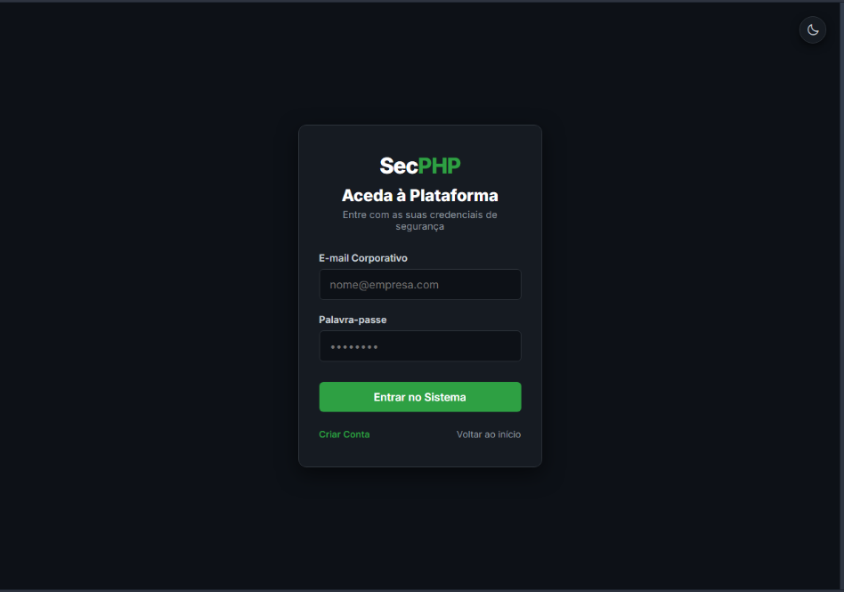
Fonte: (AUTORIA PRÓPRIA, 2026)
Conforme apresentado na Figura 30, a tela de Login do sistema SecPHP conta com o logotipo da plataforma, o título “Aceda à Plataforma” e duas caixas de texto destinadas à inserção do e-mail corporativo e da palavra-passe do usuário. Além disso, possui o botão “Entrar no Sistema”, responsável por enviar as informações para validação e permitir o acesso à plataforma. Na parte inferior, encontram-se os links “Criar Conta”, que direciona o usuário para a tela de cadastro, e “Voltar ao início”, que permite retornar à página inicial. No canto superior direito, há também um botão para alternar entre os temas claro e escuro da interface.

3.1.1 – Código HTML da Tela de Login

REFERÊNCIAS
BEIGHLEY, Lynn. Use a Cabeça! PHP & MySQL. 2. ed. Rio de Janeiro: Alta Books, 2020.
CERN. A short history of the Web. Disponível em: https://home.cern/science/computing/birth-web/short-history-web. Acesso em: 08 abr. 2026.
DEITEL, Paul; DEITEL, Harvey. Java: como programar. 11. ed. São Paulo: Pearson, 2020.
ELEFÓNICA. History and evolution of web browsers. Disponível em: https://www.telefonica.com/en/communication-room/blog/history-evolution-web-browsers/. Acesso em: 08 abr. 2026.
FORBELLONE, André Luiz Villar; EBERSPÄCHER, Henri Frederico. Lógica de programação: a construção de algoritmos e estruturas de dados. 3. ed. São Paulo: Pearson Prentice Hall, 2005.
PHP GROUP. PHP Manual. Disponível em: https://www.php.net/manual/pt_BR/. Acesso em: 08 abr. 2026.
PRESSMAN, Roger S.; MAXIM, Bruce R. Engenharia de Software: uma abordagem profissional. 9. ed. Porto Alegre: AMGH, 2021.
SEBESTA, Robert W. Conceitos de linguagens de programação. 11. ed. Porto Alegre: Bookman, 2018.
SMARTBEAR. History of web browsers. Disponível em: https://smartbear.com/blog/history-of-web-browsers/. Acesso em: 08 abr. 2026.
TERUEL, Evandro Carlos. HTML5 e CSS3: guia prático e visual. 3. ed. São Paulo: Érica, 2020.
UNIVERSIDADE FEDERAL FLUMINENSE (UFF). Navegadores Web. Disponível em: http://www2.ic.uff.br/~otton/graduacao/informaticaI/navegadores_Web.pdf. Acesso em: 08 abr. 2026.
W3C. Cascading Style Sheets (CSS). Disponível em: https://www.w3.org/Style/CSS/Overview.en.html. Acesso em: 08 abr. 2026.
W3C. HTML Overview. Disponível em: https://www.w3.org/html/. Acesso em: 08 abr. 2026.
WHATWG. HTML Living Standard. Disponível em: https://html.spec.whatwg.org/. Acesso em: 08 abr. 2026.
WIKIPÉDIA. Cascading Style Sheets. Disponível em: https://en.wikipedia.org/wiki/CSS. Acesso em: 08 abr. 2026.
WIKIPÉDIA. HTML5. Disponível em: https://en.wikipedia.org/wiki/HTML5. Acesso em: 08 abr. 2026.
WIKIPÉDIA. PHP. Disponível em: https://pt.wikipedia.org/wiki/PHP. Acesso em: 08 abr. 2026.

